Міністерство освіти і науки України
Національний університет «Львівська політехніка»
Кафедра систем штучного інтелекту



Звіт

Звіт
про виконання лабораторних та практичних робіт блоку № 2
На тему: «Змінні, константи, типи даних та розмір типів даних. Системи числення. Двійкова система числення. Умовні та логічні оператори. Базові операції та вбудовані функції. Ввід вивід. Коментарі. Лінійні та розгалужені алгоритми.»
з дисципліни: «Основи програмування»
до:
Лабораторної Роботи № 1
Алготестер Лабораторної Роботи № 1
Практичних Робіт до блоку № 2

Виконав(ла):
Студент(ка) групи ШІ-13
Діхтяр Юлія Вадимівна

Тема роботи:
Змінні, константи, типи даних та їх розміри. Системи числення. Двійкова система числення. Умовні та логічні оператори. Базові операції та вбудовані функції. Введення і виведення даних. Коментарі. Лінійні та розгалужені алгоритми.
Мета роботи:
Опрацювати основи програмування мовою C++: змінні, константи, типи даних та їх розміри, бібліотеки, введення й виведення даних, арифметичні, побітові, умовні та логічні оператори, математичні функції й коментарі; навчитися переводити числа між системами числення та виконувати дії з двійковими числами; застосувати ці знання для створення лінійних і розгалужених алгоритмів та розв’язання практичних задач.
Теоретичні відомості:
- Теоретичні відомості з переліком важливих тем:
- Тема №1: Системи числення.
- Тема №2: Робота з системами числення та двійкова система числення.
- Тема №3: Змінні, Константи, Типи даних та їх Розміри.
- Тема №4: Бібліотеки в C++.
- Тема №5: Ввід та Вивід даних.
- Тема №6: Базові Операції та Вбудовані Функції.
- Тема №7: Коментарі у Коді.
- Тема №8: Лінійні алгоритми.
- Тема №9: Розгалужені алгоритми та Умовні Оператори.
- Тема №10: Логічні Оператори.

- Індивідуальний план опрацювання теорії:
- Тема №1: Системи числення
  - Джерела Інформації
    - Практичні заняття.
    - Ютуб: Number Systems Introduction - Decimal, Binary, Octal & Hexadecimal
    - Ютуб: Просто про Системи числення: двійкова, шістнадцяткова, десяткова
  - Що опрацьовано:
    - Поняття системи числення та їх основні види: двійкова, вісімкова, десяткова і шістнадцяткова.
    - Способи переведення чисел між системами числення.
    - Застосування систем числення в програмуванні.
    - Практичні вправи з переведення чисел між системами числення.
  - Статус: Ознайомлена.
  - Початок опрацювання теми: 15.09.26
  - Завершення опрацювання теми: 23.09.26
- Тема №2: Робота з системами числення та двійкова система числення
  - Джерела Інформації:
    - Практичні заняття.
    - Лекції викладача О.Ю. Пшеничного.
    - Ютуб: How To Add and Subtract Binary Numbers
    - Ютуб: Binary Multiplication
    - Ютуб: Арифметичні дії у двійковій системі числення
  - Що опрацьовано:
    - Переведення чисел із десяткової системи числення у двійкову.
    - Арифметичні дії з двійковими числами: додавання, віднімання, множення та ділення.
    - Особливості вісімкової та шістнадцяткової систем числення.
    - Арифметичні дії з числами у вісімковій та шістнадцятковій системах.
  - Статус: Ознайомлена.
  - Початок опрацювання теми: 15.09.26
  - Завершення опрацювання теми: 23.09.26
- Тема №3: Змінні, Константи, Типи даних та їх Розміри
  - Джерела Інформації:
    - Практичні заняття.
    - Ютуб: Змінні та типи даних
    - Стаття: Розмір типів даних
  - Що опрацьовано:
    - Поняття змінних і констант та правила їх оголошення в C++.
    - Основні типи даних C++: int, char, float, double та інші.
    - Розміри типів даних і їх представлення у двійковій системі.
    - Порівняння типів даних і вибір відповідного типу залежно від задачі.
  - Статус: Ознайомлена.
  - Початок опрацювання теми: 10.09.26
  - Завершення опрацювання теми: 24.09.26
- Тема №4 Бібліотеки в C++
  - Джерела Інформації:
    - Практичні заняття.
    - Стаття: Стандартна бібліотека C++
    - Ютуб: C++ Libraries For Beginners
  - Що опрацьовано:
    - Поняття бібліотеки та її призначення в програмуванні.
    - Підключення й використання бібліотек у C++.
    - Бібліотеки <cstdio>, <cmath> та <iostream> і приклади їх використання.
  - Статус: Ознайомлена.
  - Початок опрацювання теми: 08.09.26
  - Завершення опрацювання теми: 27.09.26
- Тема №5 Ввід та Вивід даних
  - Джерела Інформації:
    - Практичні заняття.
    - Стаття: Ввід/вивід в C++
    - Лекції викладача О.Ю. Пшеничного.
  - Що опрацьовано:
    - Основи використання cin та cout.
  - Статус: Ознайомлена.
  - Початок опрацювання теми: 04.09.26
  - Завершення опрацювання теми: 22.09.26
- Тема №6 Базові Операції та Вбудовані Функції
  - Джерела Інформації:
    - Практичні заняття.
    - Стаття: Вбудовані функції
    - Ютуб: Вбудовані функції C++
  - Що опрацьовано:
    - Арифметичні операції в C++ та приклади їх використання.
    - Побітові операції та їх застосування до цілих чисел.
    - Математичні функції sqrt(), pow() та інші.
    - Практичні вправи з арифметичними й побітовими операціями та математичними функціями.
  - Статус: Ознайомлена.
  - Початок опрацювання теми: 22.09.26
  - Завершення опрацювання теми: 28.09.26
- Тема №7 Коментарі у Коді
  - Джерела Інформації:
    - Практичні заняття.
    - Лекції викладача О.Ю. Пшеничного.
  - Що опрацьовано:
    - Призначення коментарів у програмуванні.
    - Однорядкові (//) і багаторядкові (/* ... */) коментарі в C++.
    - Правила написання зрозумілих і корисних коментарів.
    - Практичне коментування коду.
  - Статус: Ознайомлена.
  - Початок опрацювання теми: 04.09.26
  - Завершення опрацювання теми: 22.09.26
- Тема №8 Лінійні алгоритми
  - Джерела Інформації:
    - Практичні заняття.
  - Що опрацьовано:
    - Поняття лінійного алгоритму та його особливості.
    - Структура лінійного алгоритму: послідовне виконання дій без розгалужень.
    - Реалізація лінійних алгоритмів мовою C++.
    - Практичні вправи зі створення лінійних алгоритмів.
  - Статус: Ознайомлена.
  - Початок опрацювання теми: 08.09.26
  - Завершення опрацювання теми: 24.09.26
- Тема №9 Розгалужені алгоритми та Умовні Оператори
  - Джерела Інформації:
    - Практичні заняття.
    - Стаття: Оператори умовного розгалуження if/else
    - Ютуб: Умовні конструкції. Оператори if-else, switch-case
  - Що опрацьовано:
    - Поняття розгалуженого алгоритму та принцип вибору дії залежно від умови.
    - Область видимості змінних у блоках коду.
    - Умовні конструкції if, else, else if і switch-case.
    - Тернарний оператор ?: для вибору одного з двох значень.
    - Реалізація розгалужених алгоритмів мовою C++.
    - Розв’язання практичних задач із використанням розгалужень.
  - Статус: Ознайомлена.
  - Початок опрацювання теми: 10.09.26
  - Завершення опрацювання теми: 24.09.26
- Тема №10 Логічні Оператори
  - Джерела Інформації:
    - Практичні заняття.
    - Стаття: Логічні оператори: І, АБО, НЕ
  - Що опрацьовано:
    - Логічні оператори в C++: І (&&), АБО (||) та НЕ (!).
    - Поєднання й заперечення умов у розгалужених алгоритмах.
    - Приклади застосування логічних операторів у коді.
    - Практичні вправи на складання та перевірку логічних умов.
  - Статус: Ознайомлена.
  - Початок опрацювання теми: 10.09.26
  - Завершення опрацювання теми: 25.09.26

Виконання роботи:

1. Опрацювання завдання та вимог до програм та середовища:

Завдання №1 Theory Education Activities
- Деталі завдання: опрацювати основні теоретичні відомості за темами лабораторної роботи.

Завдання №2 Requirements management (understand tasks) and design activities (draw flow diagram and estimate tasks)
- Деталі завдання: ознайомитися з умовами поставлених задач, проаналізувати вимоги до їх виконання та розробити блок-схему алгоритму для практичного завдання.

Завдання №3 Lab# programming: Lab 1 Task 1
- Варіант завдання: 7.
- Деталі завдання:
  - Обчислити значення виразу ((a - b)^3 - a^3) / (b^3 - 3*a*b^2 - 3*a^2*b) при a = 1000, b = 0,0001.
Виконати обчислення окремо для типів float і double, порівняти отримані значення та пояснити різницю.
- Важливі деталі для врахування в імплементації програми:
  - Зберігати проміжні результати в допоміжних змінних.
  - Для введення та виведення даних використовувати cin і cout; для піднесення до степеня можна використати pow().
  - У звіті навести результати для обох типів даних і пояснити їх.

Завдання №4 Lab# programming: Lab 1 Task 2
- Варіант завдання: 7.
- Деталі завдання:
  - Обчислити значення виразів:
- m + --n
- m++ < ++n
- n-- < --m
Пояснити результати обчислення кожного виразу.
- Важливі деталі для врахування в імплементації програми:
  - Врахувати різницю між префіксною та постфіксною формами операторів ++ і --.
  - Під час пояснення показати, які значення змінних беруть участь в обчисленні та якими вони стають після нього.

Завдання №5 Lab# programming: Algotester Lab 1 Task 1
- Варіант завдання: 2.
- Деталі завдання:
  - Задано довжини чотирьох ніжок стола h1, h2, h3, h4 і довжини частин, які потрібно відпиляти від них, d1, d2, d3, d4. Потрібно визначити, чи залишиться стіл цілим і чи стоятиме паралельно підлозі після відпилювання всіх ніжок. Вивести YES, якщо стіл не перевертався, усі ніжки стали однакової додатної довжини; ERROR, якщо хоча б від однієї ніжки потрібно відпиляти більше, ніж її початкова довжина; NO — в інших випадках.
- Важливі деталі для врахування в імплементації програми:
  - Після відпилювання кожної ніжки перевіряти, чи не перевернувся стіл: h_max >= 2 * h_min.
  - Якщо d_i > h_i хоча б для однієї ніжки, вивести ERROR, навіть якщо стіл уже перевернувся.
  - Для довжин використовувати long long, оскільки значення можуть сягати 10^12.

Завдання №6 Experimental Exercises Activities - Binary Calculations
- Деталі завдання:
  - Згенерувати в рандомайзері десяткове число y від 15 до 89
  - Згенерувати в рандомайзері десяткове число x від 15 до 89
  - Перевести y у двійкову систему числення
  - Перевести x у двійкову систему числення
  - Додати два двійкових числа x та y
  - Поділити отриману суму на менше згенероване число
  - Перевести результат ділення в десяткове число

Завдання №7 Practice# programming: Class Practice Task
- Деталі завдання:
  - Розробити програму, яка за довжиною пароля та наявністю цифр, великих літер і спеціальних символів визначає, чи проходить пароль мінімальні вимоги, встановлює рівень надійності від 1 до 5 та виводить відповідну рекомендацію. Сам пароль програма не зчитує.
- Важливі деталі для врахування в імплементації програми:
  - Довжина має бути від 1 до 64, а відповіді про типи символів — лише y або n. У разі помилки вивести повідомлення та завершити програму без повторного запиту.
  - Мінімальні вимоги: щонайменше 8 символів і наявність щонайменше двох із трьох зазначених типів символів.
  - Рівень надійності визначати послідовною перевіркою умов у заданому порядку; рекомендацію виводити відповідно до рівня.
  - Використати if else, if / else if, switch case та кожен із логічних операторів AND, OR, NOT. Кожна гілка switch має містити break, також потрібна гілка default.
  - Не використовувати цикли та сторонні бібліотеки. Прокоментувати код і перевірити програму на всіх 16 тест-кейсах.
Завдання №8 Practice# programming: Self Practice Task 1
Задача з Алготестера №1 — «А ти вже помив руки?».
- Деталі завдання:
  - Задано кількість людей a, заражених на сьогодні. Щодня кількість заражених збільшується рівно на b. Потрібно визначити загальну кількість заражених через k днів. На вхід подаються три цілі числа a, b, k; на вихід — одне ціле число.
- Важливі деталі для врахування в імплементації програми:
  - За обмежень 1 ≤ a, b, k ≤ 1000 типу int достатньо.

Завдання №9 Practice# programming: Self Practice Task 2
Задача з Алготестера №2 — «Задача про задачі».
- Деталі завдання:
  - Василь має три задачі складності a, b та c. Потрібно визначити, чи може він вибрати рівно дві задачі так, щоб сума їхніх складностей не перевищувала 47. На вхід подаються три цілі числа; на вихід — YES або NO.
- Важливі деталі для врахування в імплементації програми:
  - Необхідно перевірити всі три можливі пари: a + b, a + c, b + c. Якщо хоча б одна сума менша або дорівнює 47, слід вивести YES; інакше — NO.
  - Кожна складність перебуває в межах від 1 до 47.

Завдання №10 Practice# programming: Self Practice Task 3
Задача з Алготестера №3 — «Нечесний розподіл».
- Деталі завдання:
  - Задано чотири цілі числа a, b, c, d. Марічка забирає найбільше та найменше з них, а Зеник — два числа, що залишилися. Потрібно визначити, у кого сума більша. На вхід подаються чотири цілі числа; на вихід — Zenyk, Marichka або Love always wins.
- Важливі деталі для врахування в імплементації програми:
  - Окремо врахувати випадок, коли суми рівні.
  - Значення кожного числа — від 1 до 100.

Завдання №11 Result Documentation Report and Outcomes Placement Activities
- Деталі завдання: оформити звіт про виконання лабораторної роботи, додати результати виконаних завдань, блок-схему, програмний код, приклади роботи програми та сформулювати висновок.

Завдання №12 Results Evaluation and Release
- Деталі завдання: розмістити файли лабораторної роботи у власній папці командного репозиторію, створити окрему гілку для епіку, виконати коміт і push, оформити Pull Request за встановленими вимогами та додати учасників команди для Code Review.

2. Дизайн та планована оцінка часу виконання завдань:
Завдання №2 Requirements management (understand tasks) and design activities (draw flow diagram and estimate tasks)

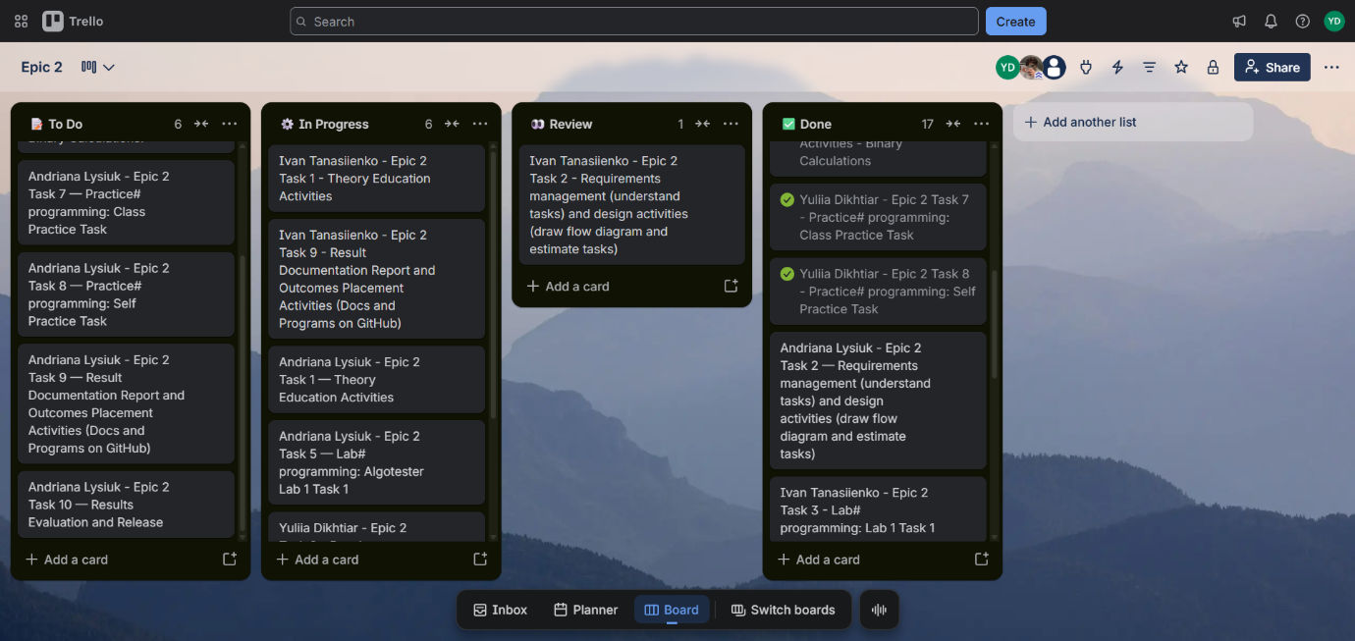
Рис. 1. Дошка Trello з доданими тасками
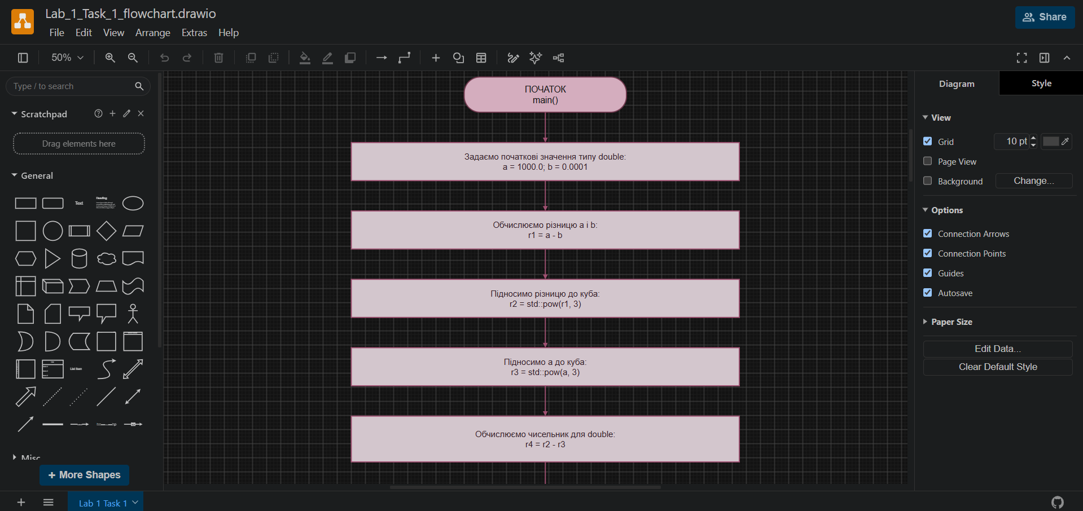
Рис. 2. Створення блок-схеми до завдання Lab 1 Task 1
Завдання №3 Lab# programming: Lab 1 Task 1
- Блок-схема:

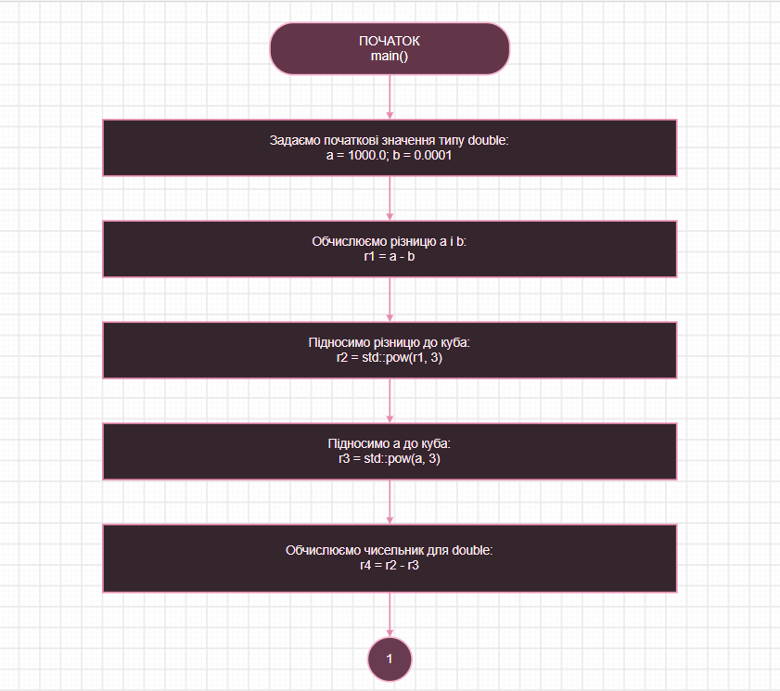
Рис. 3. Блок-схема до задачі Lab 1 Task 1 (ч.1)
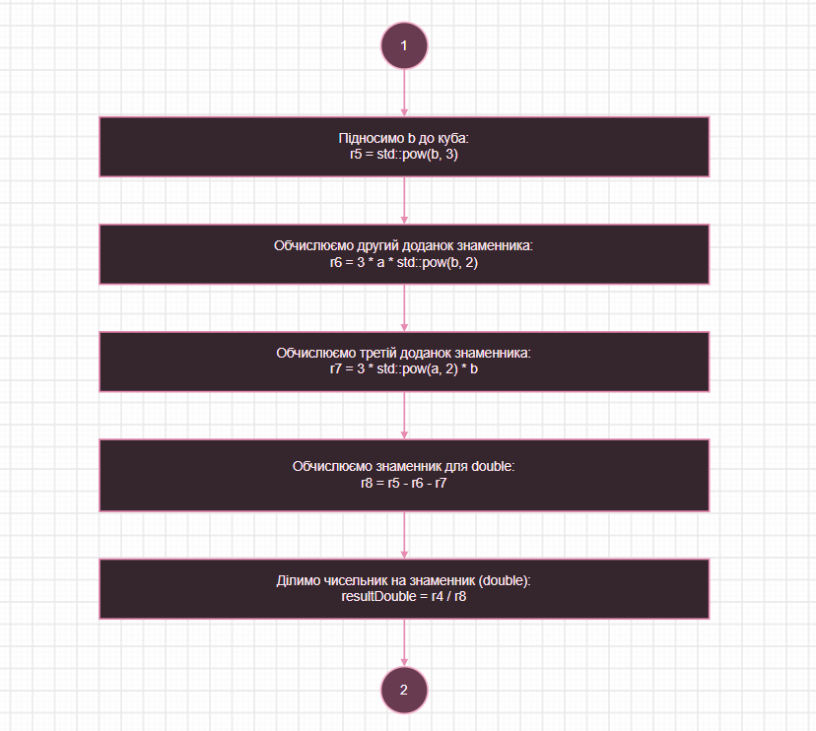
Рис. 4. Блок-схема до задачі Lab 1 Task 1 (ч.2)
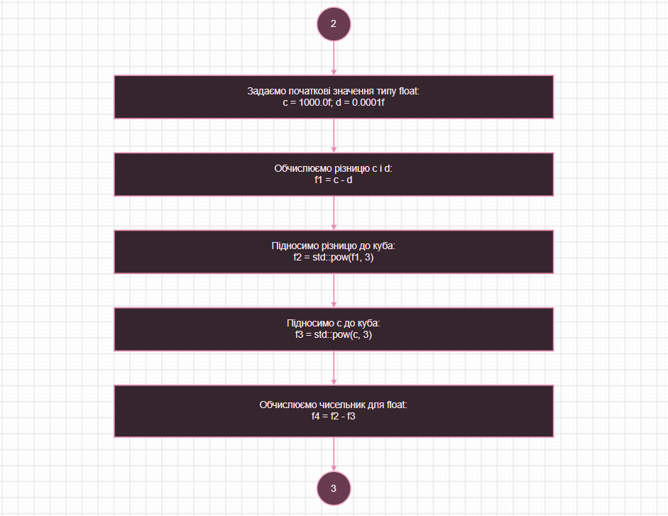
Рис. 5. Блок-схема до задачі Lab 1 Task 1 (ч.3)
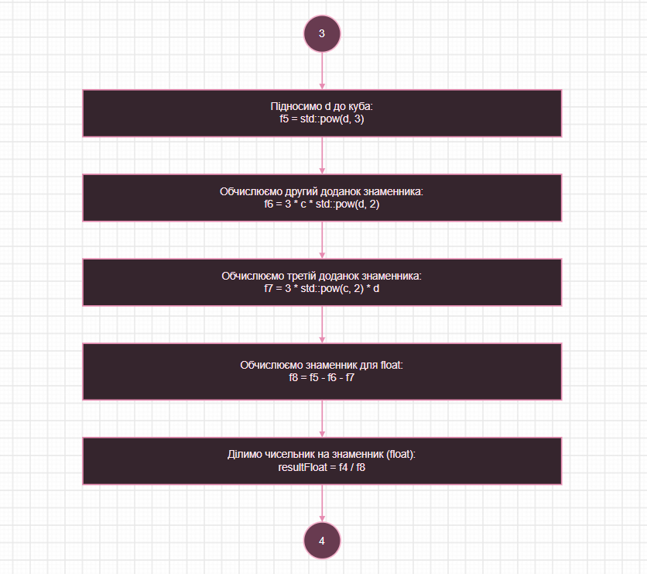
Рис. 6. Блок-схема до задачі Lab 1 Task 1 (ч.4)
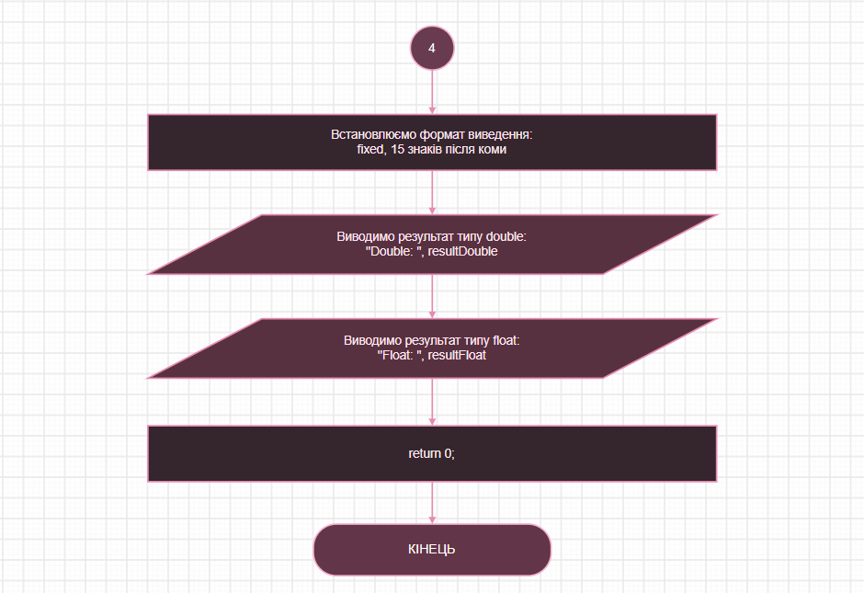
Рис. 7. Блок-схема до задачі Lab 1 Task 1 (ч.5)

- Планований час на реалізацію: 15 хв.
- Важливі деталі для врахування в імплементації:
  - Зберігати проміжні результати в допоміжних змінних.
  - Для введення та виведення даних використовувати cin і cout; для піднесення до степеня можна використати pow().
  - У звіті навести результати для обох типів даних і пояснити їх.

Завдання №4 Lab# programming: Lab 1 Task 2
- Планований час на реалізацію: 10 хв.
- Важливі деталі для врахування в імплементації:
  - Врахувати різницю між префіксною та постфіксною формами операторів ++ і --.
  - Під час пояснення показати, які значення змінних беруть участь в обчисленні та якими вони стають після нього.

Завдання №5 Lab# programming: Algotester Lab 1 Task 1
- Планований час на реалізацію: 15 хв.
- Важливі деталі для врахування в імплементації:
  - Після відпилювання кожної ніжки перевіряти, чи не перевернувся стіл: h_max >= 2 * h_min.
  - Якщо d_i > h_i хоча б для однієї ніжки, вивести ERROR, навіть якщо стіл уже перевернувся.
  - Для довжин використовувати long long, оскільки значення можуть сягати 10^12.

Завдання №7 Practice# programming: Class Practice Task
- Блок-схема:
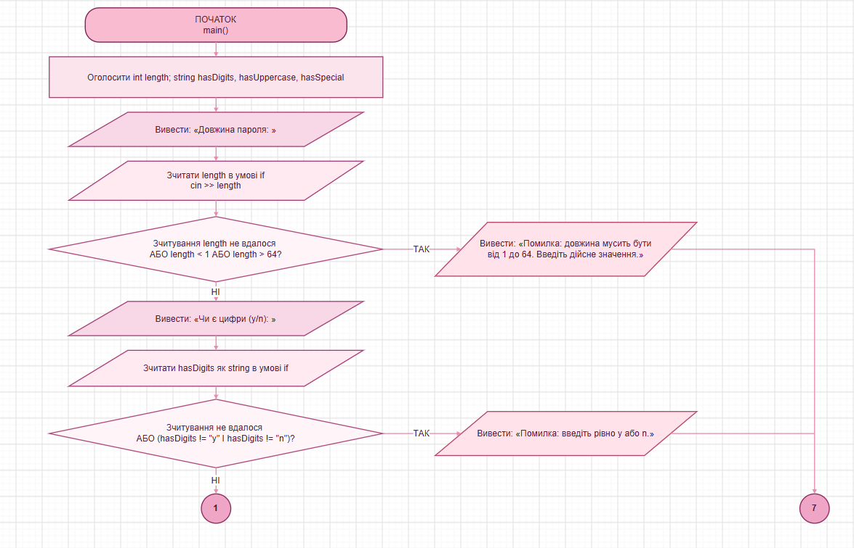
Рис. 8. Блок-схема до задачі «Аналізатор надійності пароля» (ч.1)

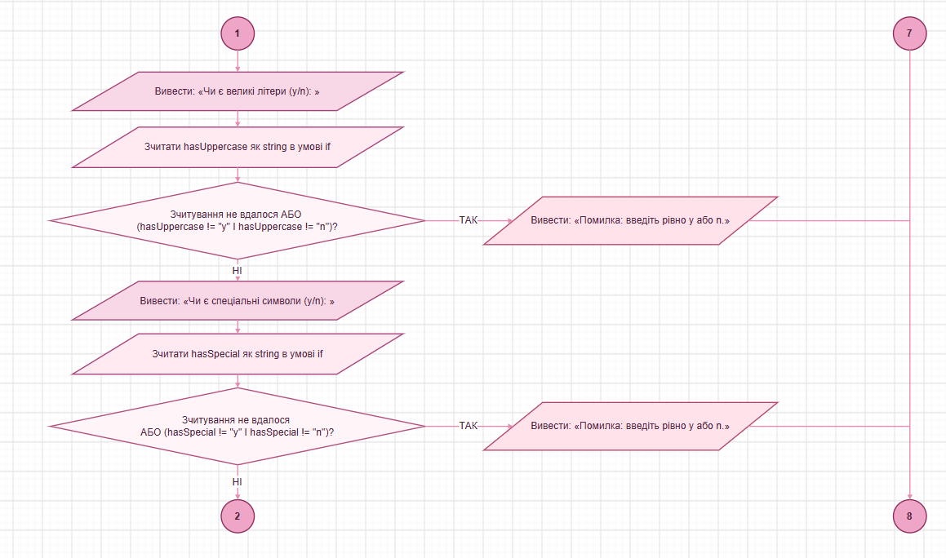
Рис. 9. Блок-схема до задачі «Аналізатор надійності пароля» (ч.2)
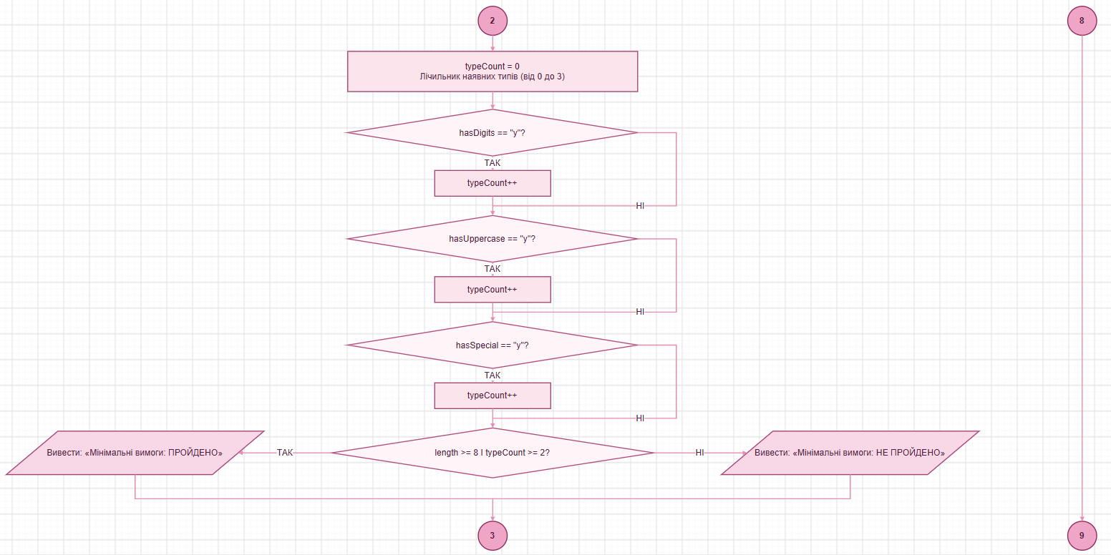
Рис. 10. Блок-схема до задачі «Аналізатор надійності пароля» (ч.3)
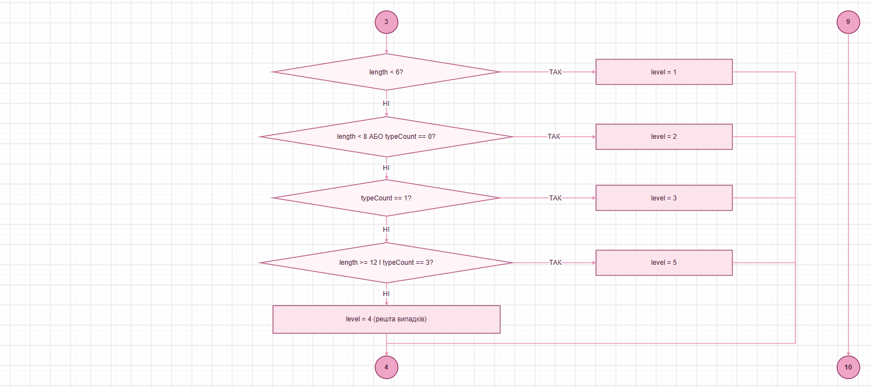
Рис. 11. Блок-схема до задачі «Аналізатор надійності пароля» (ч.4)
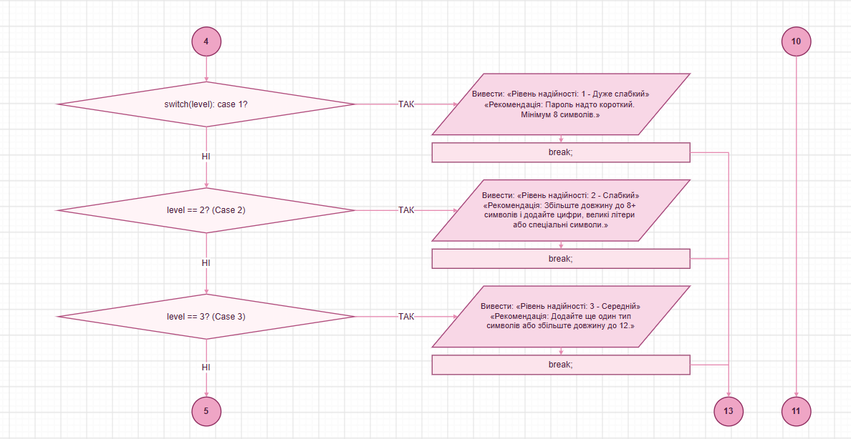
Рис. 12. Блок-схема до задачі «Аналізатор надійності пароля» (ч.5)
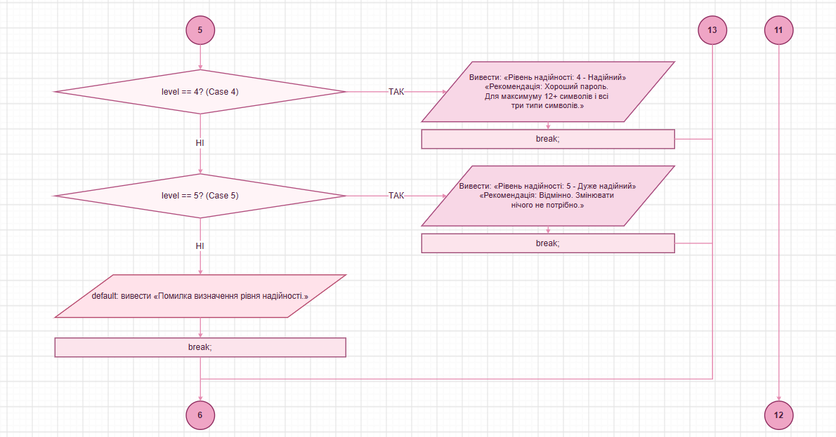
Рис. 13. Блок-схема до задачі «Аналізатор надійності пароля» (ч.6)
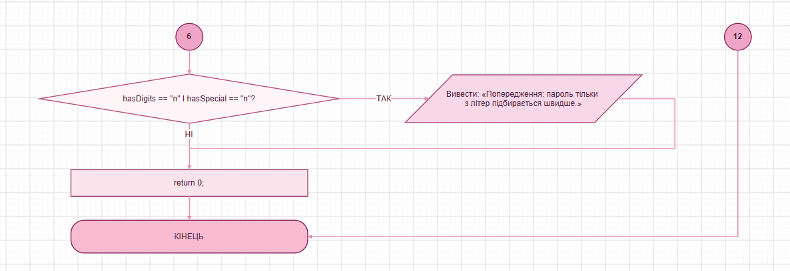
Рис. 14. Блок-схема до задачі «Аналізатор надійності пароля» (ч.7)

- Планований час на реалізацію: 2 год.
- Важливі деталі для врахування в імплементації:
  - Довжина має бути від 1 до 64, а відповіді про типи символів — лише y або n. У разі помилки вивести повідомлення та завершити програму без повторного запиту.
  - Мінімальні вимоги: щонайменше 8 символів і наявність щонайменше двох із трьох зазначених типів символів.
  - Рівень надійності визначати послідовною перевіркою умов у заданому порядку; рекомендацію виводити відповідно до рівня.
  - Використати if else, if / else if, switch case та кожен із логічних операторів AND, OR, NOT. Кожна гілка switch має містити break, також потрібна гілка default.
  - Не використовувати цикли та сторонні бібліотеки. Прокоментувати код і перевірити програму на всіх 16 тест-кейсах.
Завдання №8 Practice# programming: Self Practice Task 1
Задача з Алготестера №1 — «А ти вже помив руки?»
- Планований час на реалізацію: 10 хв.
- Важливі деталі для врахування в імплементації програми:
  - За обмежень 1 ≤ a, b, k ≤ 1000 типу int достатньо.

Завдання №9 Practice# programming: Self Practice Task 2
Задача з Алготестера №2 — «Задача про задачі»
- Планований час на реалізацію: 10 хв.
- Важливі деталі для врахування в імплементації програми:
  - Необхідно перевірити всі три можливі пари: a + b, a + c, b + c. Якщо хоча б одна сума менша або дорівнює 47, слід вивести YES; інакше — NO.
  - Кожна складність перебуває в межах від 1 до 47.

Завдання №10 Practice# programming: Self Practice Task 3
Задача з Алготестера №3 — «Нечесний розподіл»
- Планований час на реалізацію: 10 хв.
- Важливі деталі для врахування в імплементації програми:
  - Окремо врахувати випадок, коли суми рівні.
  - Значення кожного числа — від 1 до 100.

3. Конфігурація середовища до виконання завдань:
- Епік не передбачає завдань із налаштування середовища, тому додаткове програмне забезпечення не встановлювалося.

4. Код програм з посиланням на зовнішні ресурси:
Завдання №3 Lab# programming: Lab 1 Task 1

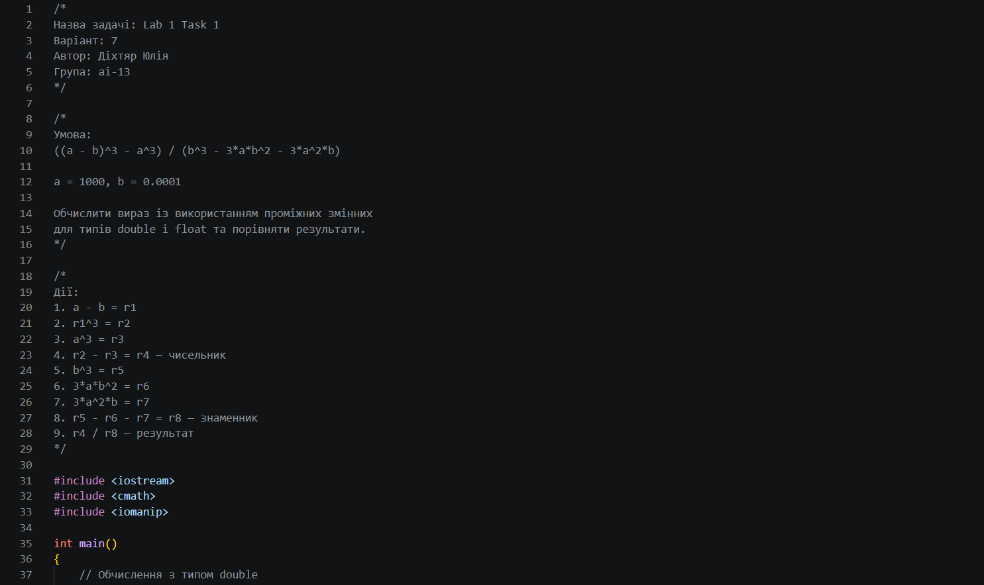
Рис. 15. Код до задачі Lab 1 Task 1 (ч.1)
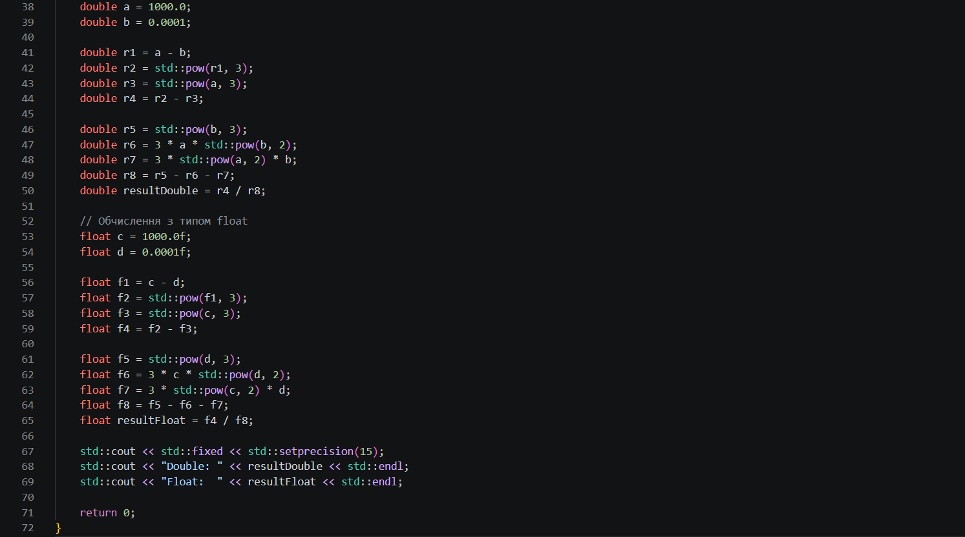
Рис. 16. Код до задачі Lab 1 Task 1 (ч.2)
Посилання на файл коду в пулреквесті: https://github.com/artificial-intelligence-department/ai_programming_playground_2026/pull/161/changes#diff-be8e1cad8aaa9752bd22c58882c924504febe738b486f4514c846fc489b29069

Завдання №4 Lab# programming: Lab 1 Task 2

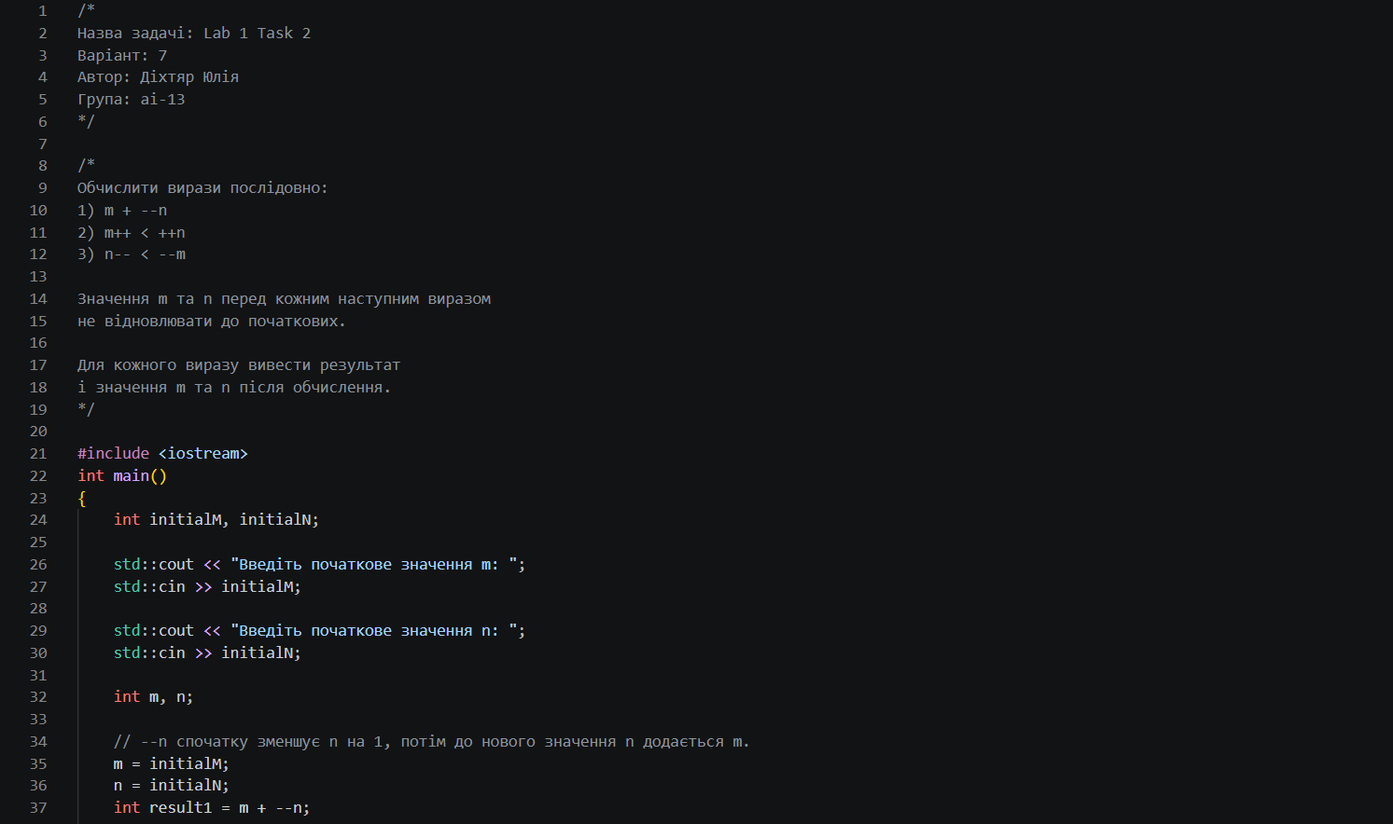
Рис. 17. Код до задачі Lab 1 Task 2 (ч.1)
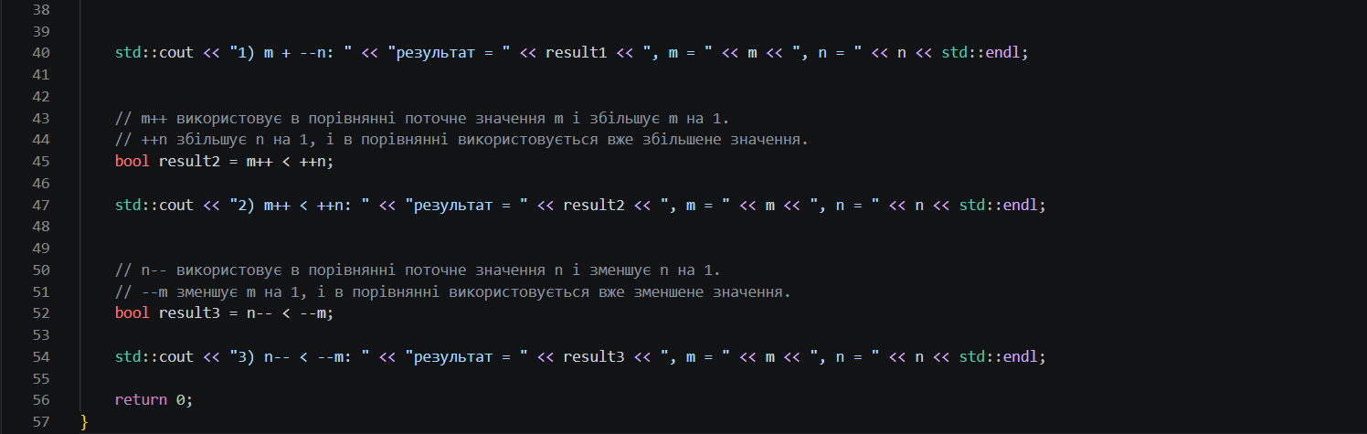
Рис. 18. Код до задачі Lab 1 Task 2 (ч.2)
Посилання на файл коду в пулреквесті: https://github.com/artificial-intelligence-department/ai_programming_playground_2026/pull/161/changes#diff-1c568ba89c8f1959d2b60a26a7ee8ed59f477424bbe9bbe6bac2dee9425ea994
Завдання №5 Lab# programming: Algotester Lab 1 Task 1

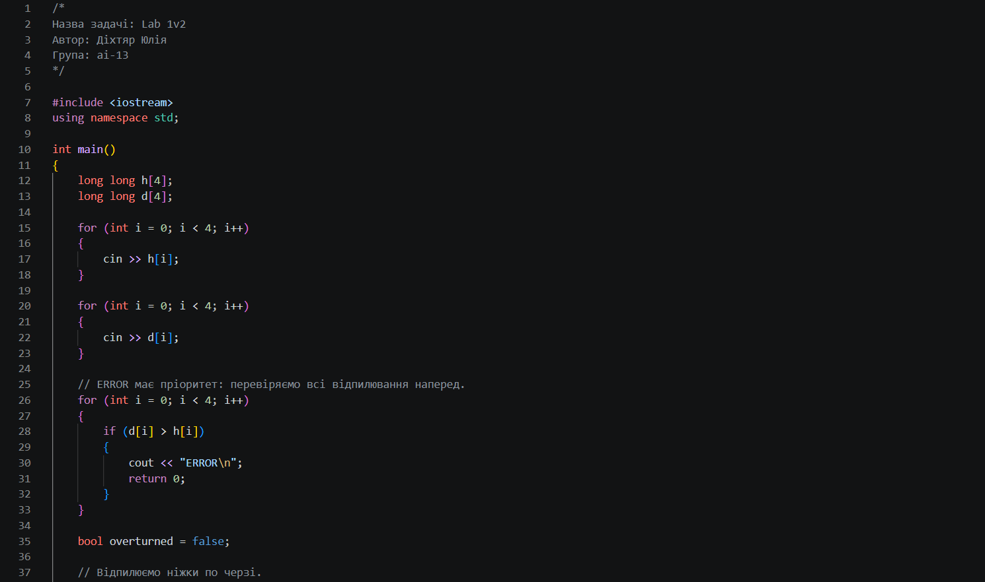
Рис. 19. Код до задачі Algotester Lab 1 Task 1 (ч.1)
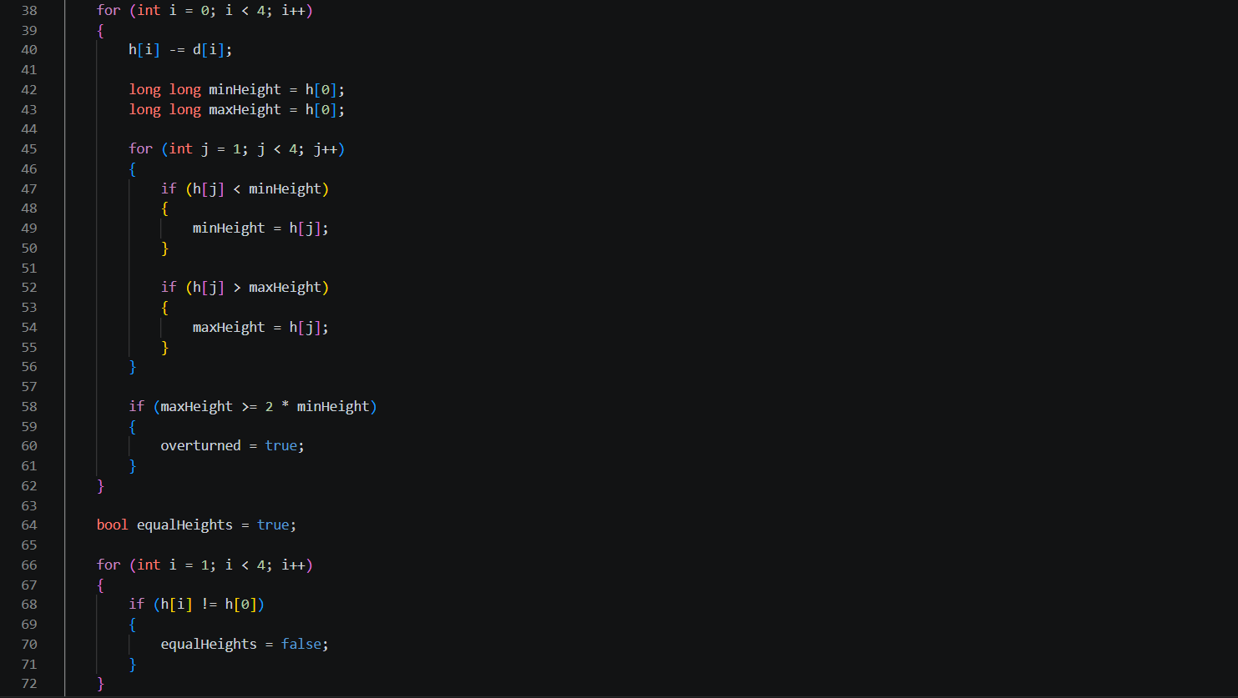
Рис. 20. Код до задачі Algotester Lab 1 Task 1 (ч.2)
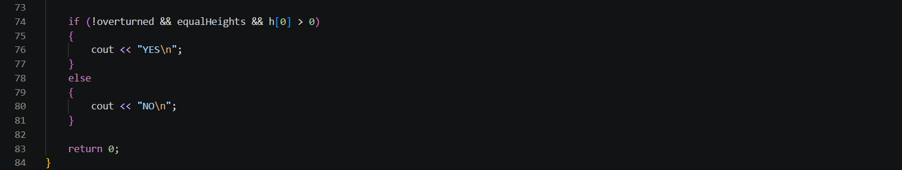
Рис. 21. Код до задачі Algotester Lab 1 Task 1 (ч.3)
Посилання на файл коду в пулреквесті: https://github.com/artificial-intelligence-department/ai_programming_playground_2026/pull/161/changes#diff-645b0af10d43d3077598c08eb8e3ce0c34b94c5aec8b25a9f07bb6b23858f026
Завдання №7 Practice# programming: Class Practice Task

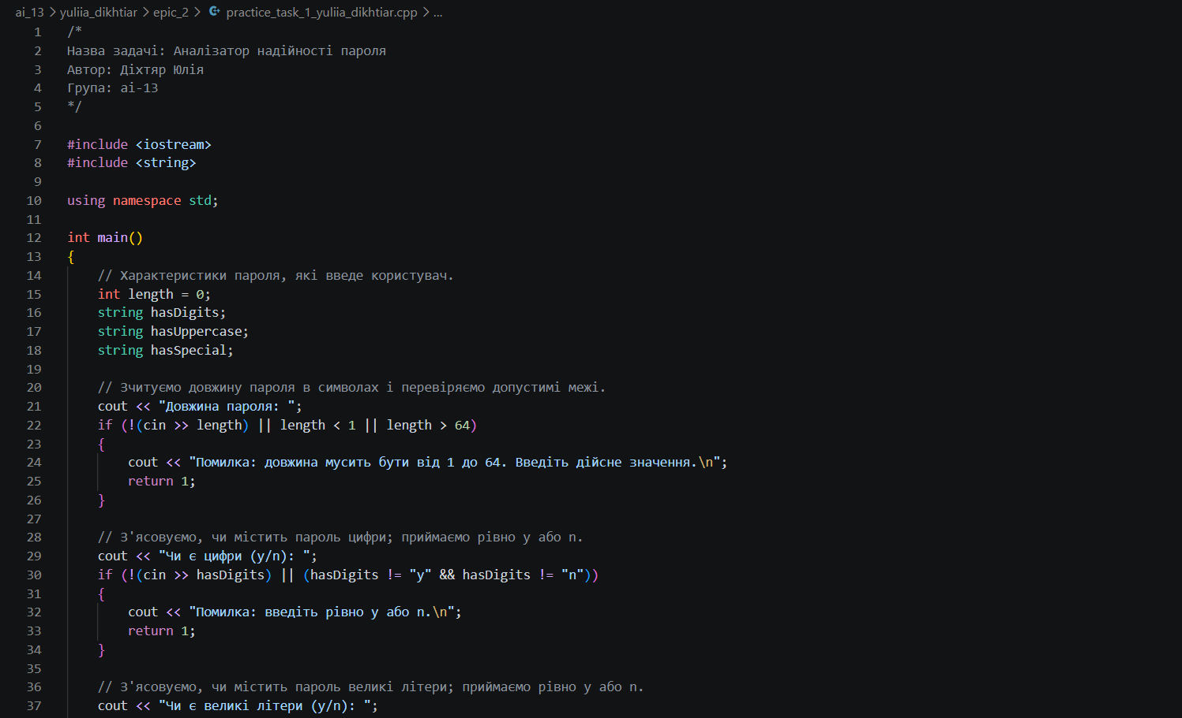
Рис. 22. Код до задачі «Аналізатор надійності пароля» (ч.1)
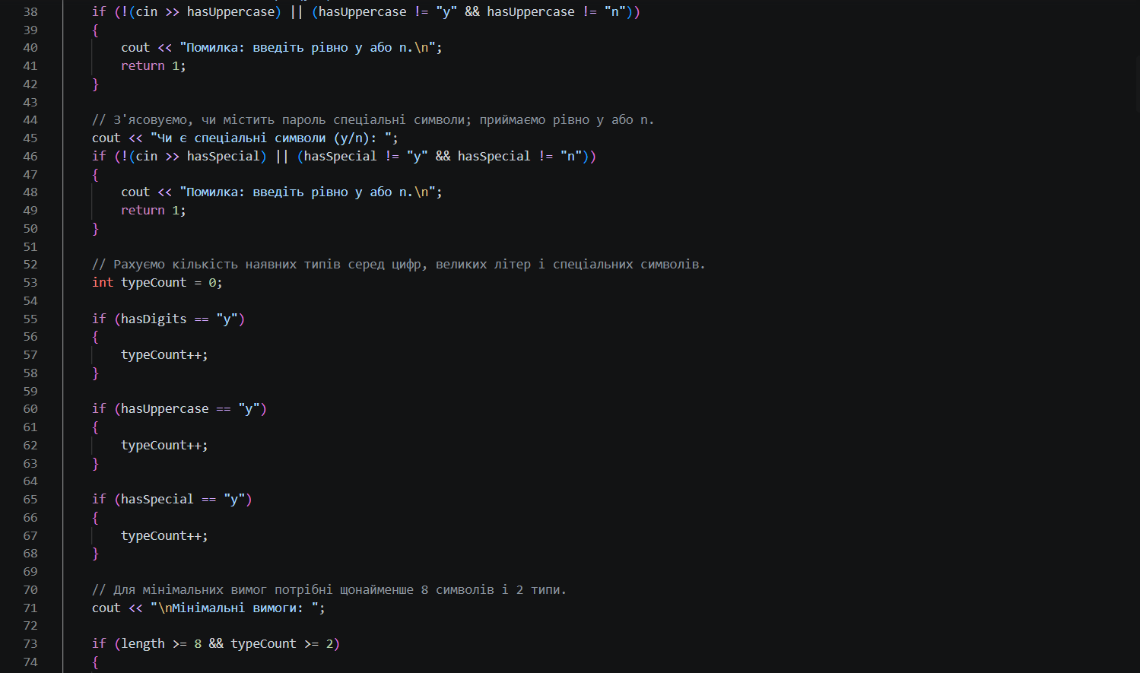
Рис. 23. Код до задачі «Аналізатор надійності пароля» (ч.2)

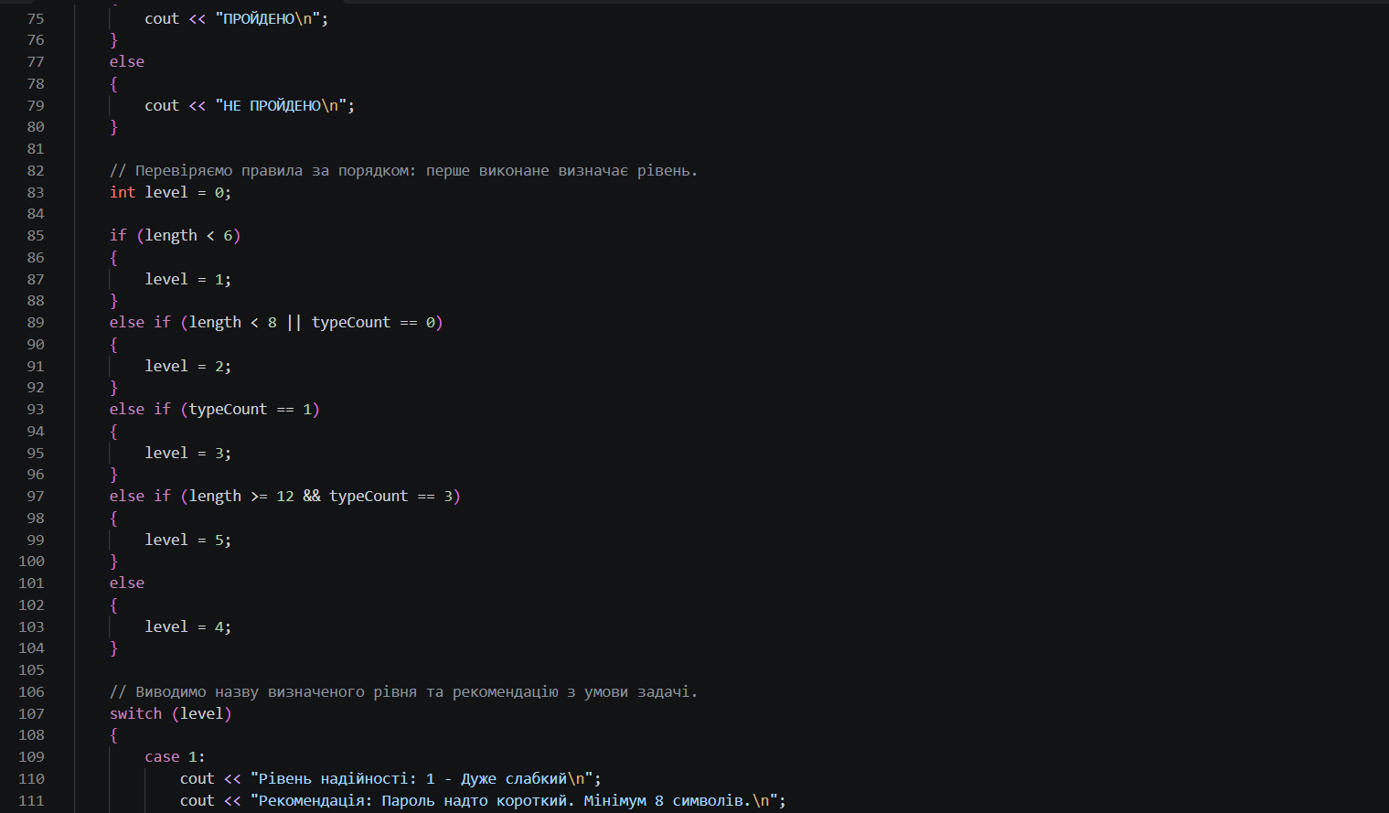
Рис. 24. Код до задачі «Аналізатор надійності пароля» (ч.3)
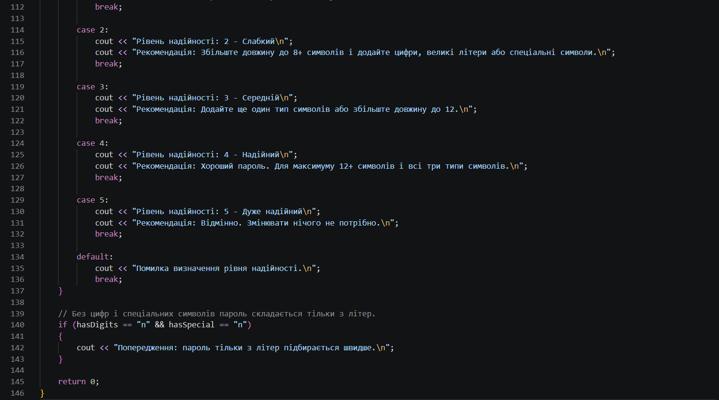
Рис. 25. Код до задачі «Аналізатор надійності пароля» (ч.4)
Посилання на файл коду в пулреквесті: https://github.com/artificial-intelligence-department/ai_programming_playground_2026/pull/161/changes#diff-91f037bd02264ccba6d2e66ca2ee2c81a692a31815f5aa4330ecceec4837890b
Завдання №8 Practice# programming: Self Practice Task 1
Задача з Алготестера №1 — «А ти вже помив руки?»

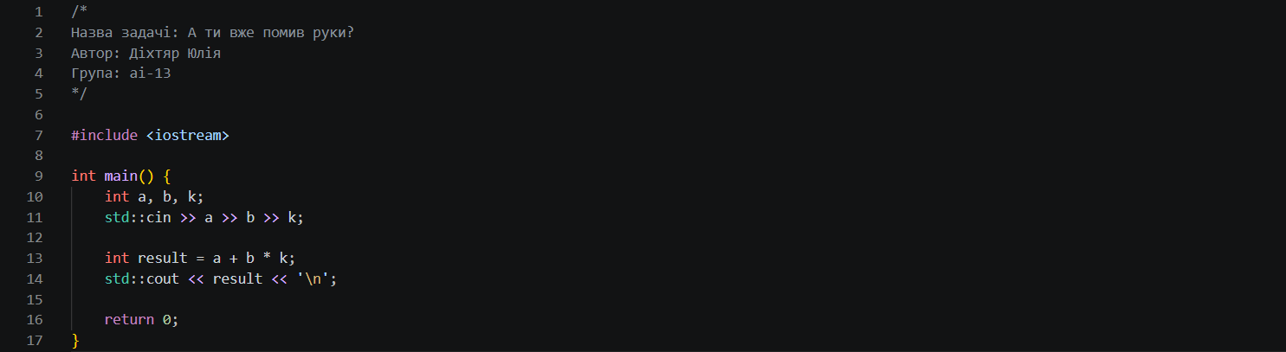
Рис. 26. Код до задачі «А ти вже помив руки?»
Посилання на файл коду в пулреквесті: https://github.com/artificial-intelligence-department/ai_programming_playground_2026/pull/161/changes#diff-86f6c172619550fecf793678e6fdb2fda6fb919d17cb844976ac502bfb653023
Завдання №9 Practice# programming: Self Practice Task 2
Задача з Алготестера №2 — «Задача про задачі»

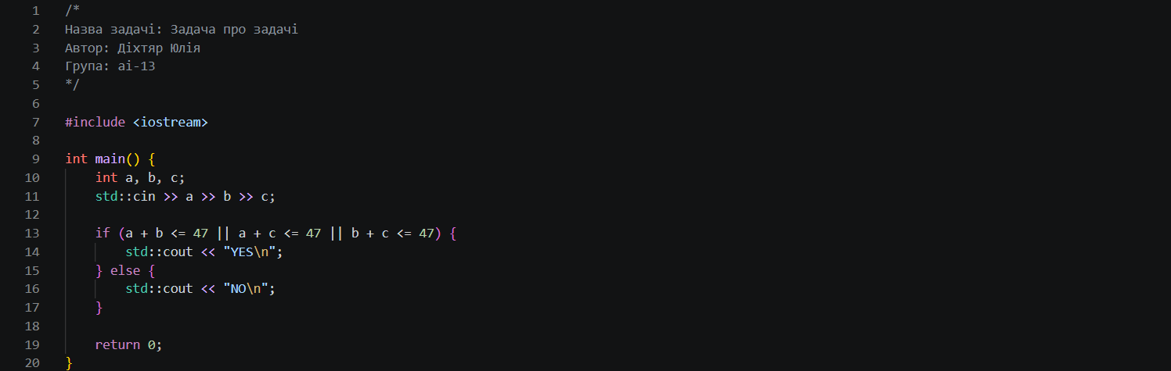
Рис. 27. Код до задачі «Задача про задачі»
Посилання на файл коду в пулреквесті: https://github.com/artificial-intelligence-department/ai_programming_playground_2026/pull/161/changes#diff-fe3049dbf2ea53045a055b02a04e29d02f8206630f55bcc2b9ee128828a30886
Завдання №10 Practice# programming: Self Practice Task 3
Задача з Алготестера №3 — «Нечесний розподіл»

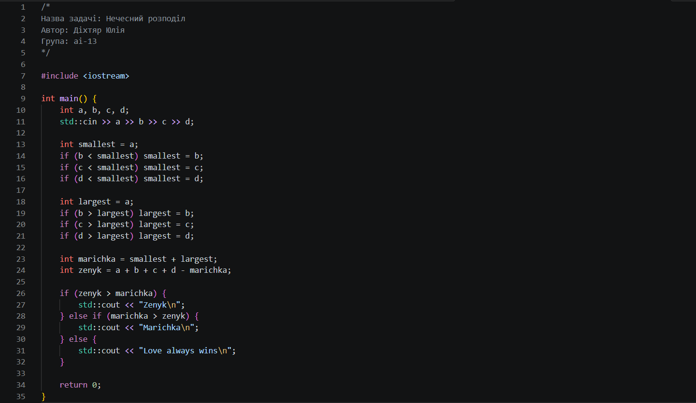
Рис. 28. Код до задачі «Нечесний розподіл»
Посилання на файл коду в пулреквесті: https://github.com/artificial-intelligence-department/ai_programming_playground_2026/pull/161/changes#diff-4bb3675f991400c285daef4c07ae8eebd056125279d9214ddb48f3c6d07a3036

5. Результати виконання завдань, тестування та фактично затрачений час:

Завдання №3 Lab# programming: Lab 1 Task 1
Постановка завдання: обчислити значення виразу ((a - b)^3 - a^3) / (b^3 - 3*a*b^2 - 3*a^2*b) при a = 1000, b = 0,0001. Виконати обчислення з проміжними змінними для типів float і double, порівняти отримані результати.
Виконання програми:

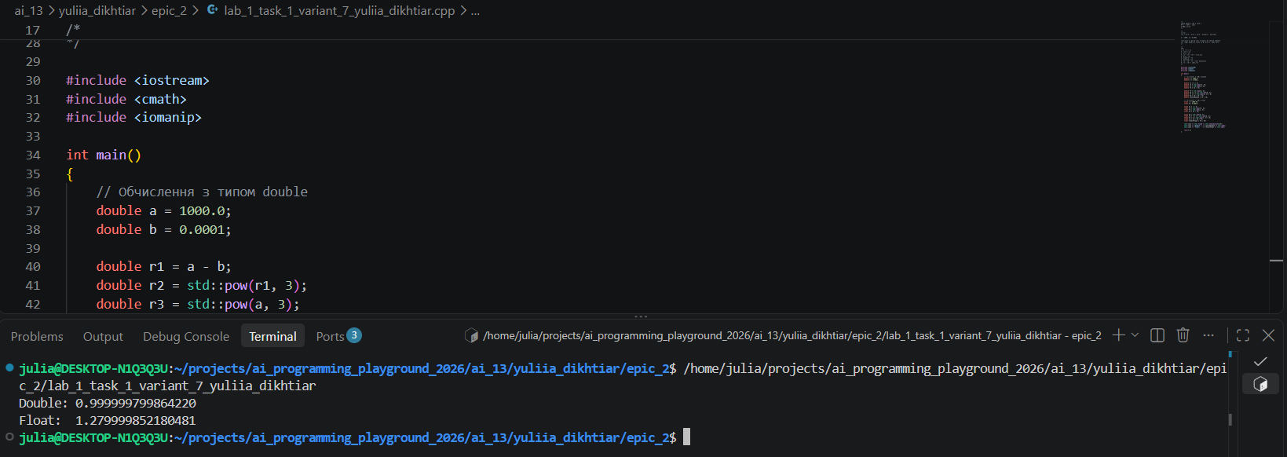
Рис. 29. Виконання програми Lab 1 Task 1
Результати роботи програми для типу float: Float: 1.279999852180481
Результати роботи програми для типу double: Double: 0.999999799864220

Пояснення результатів: Результати відрізняються через точність зберігання чисел. У чисельнику програма віднімає два близькі великі значення: (a − b)³ та a³. При такому відніманні похибка округлення сильно впливає на результат. Тип double має вищу точність, тому його результат ближчий до значення виразу, ніж результат типу float.

Час затрачений на виконання завдання: 20 хв.

Завдання №4 Lab# programming: Lab 1 Task 2
Постановка завдання: обчислити послідовно вирази:
- m + --n;
- 2) m++ < ++n;
- 3) n-- < --m.
Для кожного виразу вивести результат і значення змінних m та n після обчислення. Початкові значення ввести з клавіатури та не відновлювати перед наступними виразами.

Виконання програми:

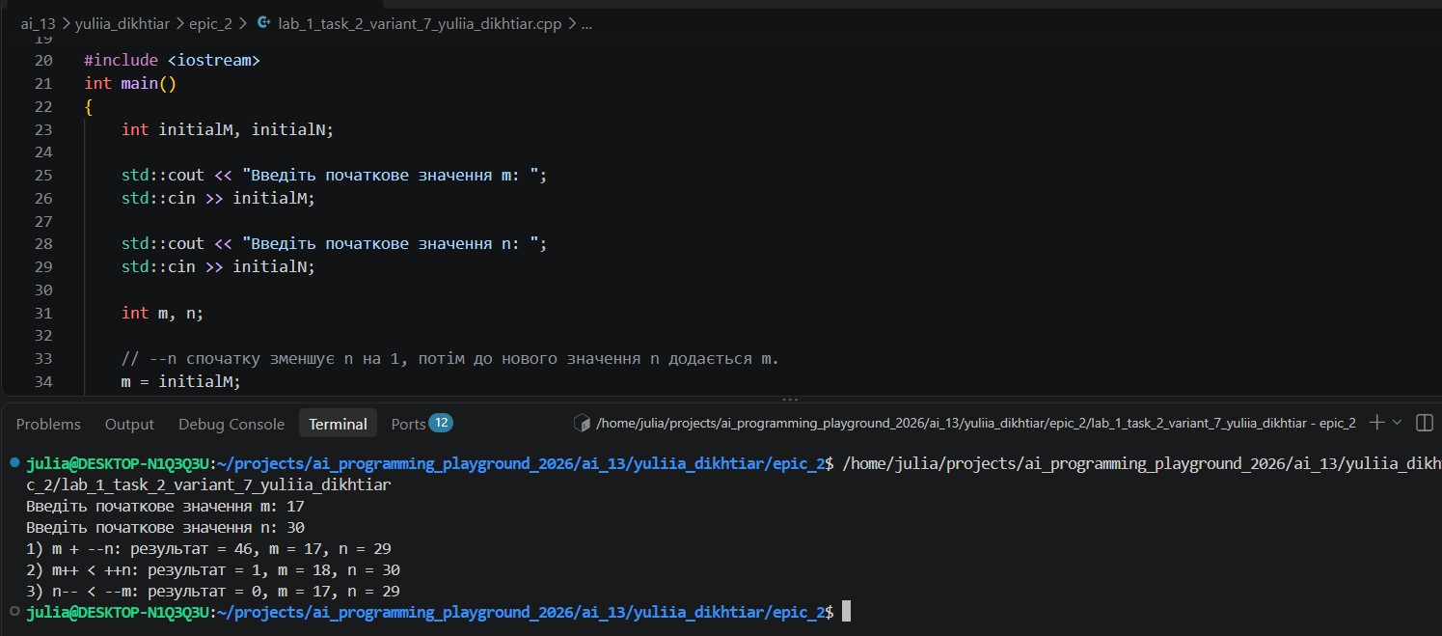
Рис. 30. Виконання програми Lab 1 Task 2
Результати роботи програми:
Введіть початкове значення m: 17
Введіть початкове значення n: 30
1) m + --n: результат = 46, m = 17, n = 29
2) m++ < ++n: результат = 1, m = 18, n = 30
3) n-- < --m: результат = 0, m = 17, n = 29

Пояснення результатів:
- m + --n: оператор --n спочатку зменшує n до 29. Тому результат: 17 + 29 = 46. Після обчислення m = 17, n = 29.
- m++ < ++n: перед обчисленням m = 17, n = 29. Для порівняння береться поточне значення m, тобто 17, а оператор m++ збільшує m до 18. Оператор ++n збільшує n до 30 перед порівнянням. Умова 17 < 30 істинна, тому результат — 1. Після обчислення m = 18, n = 30.
- n-- < --m: перед обчисленням m = 18, n = 30. Для порівняння береться поточне значення n, тобто 30, а оператор n-- зменшує n до 29. Оператор --m зменшує m до 17 перед порівнянням. Умова 30 < 17 хибна, тому результат — 0. Після обчислення m = 17, n = 29.
Програма встановлює початкові значення m = 17 і n = 30 лише перед першим виразом. Кожен наступний вираз використовує значення змінних, отримані після попереднього обчислення.
Час затрачений на виконання завдання: 15 хв.

Завдання №5 Lab# programming: Algotester Lab 1 Task 1

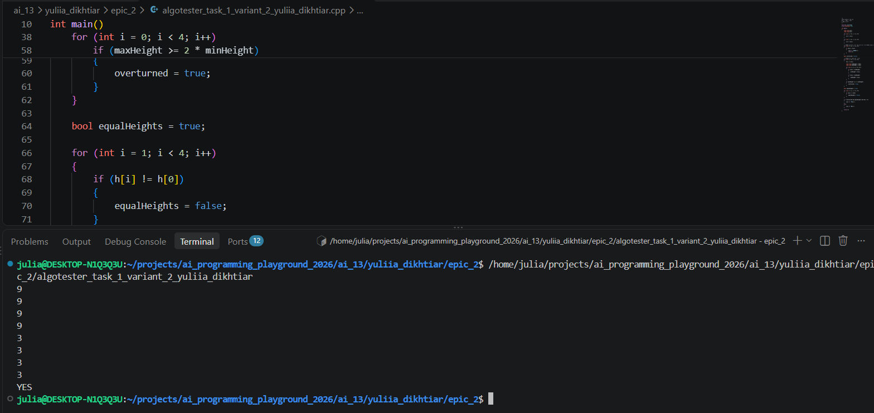
Рис. 31. Виконання програми Lab# programming: Algotester Lab 1 Task 1. Випадок, коли стіл не перевернувся.
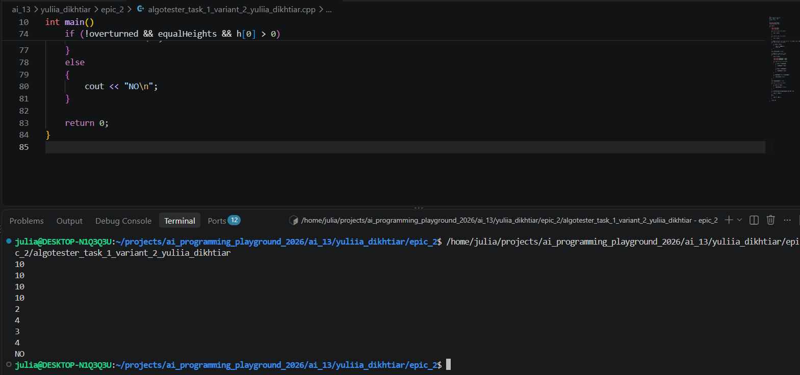
Рис. 32. Виконання програми Lab# programming: Algotester Lab 1 Task 1. Випадок, коли після відпилювання ніжки мають різну довжину.
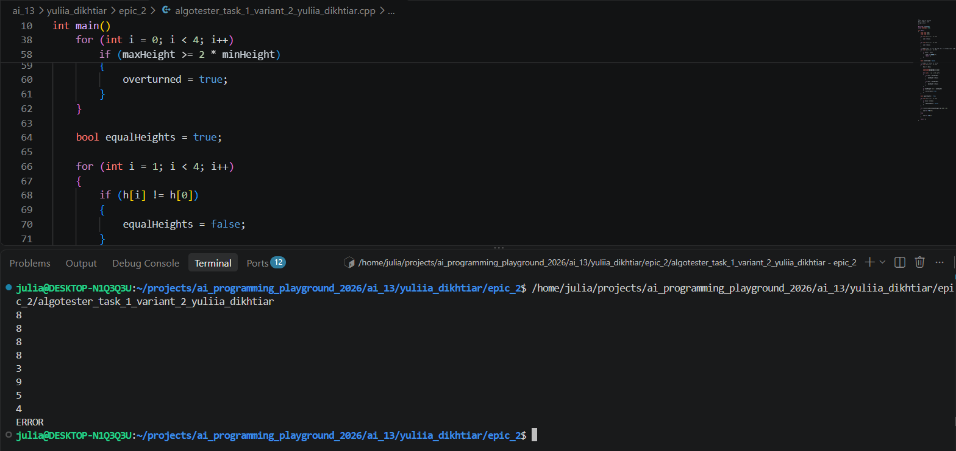
Рис. 33. Виконання програми Lab# programming: Algotester Lab 1 Task 1. Випадок з помилкою (d_i > h_i)
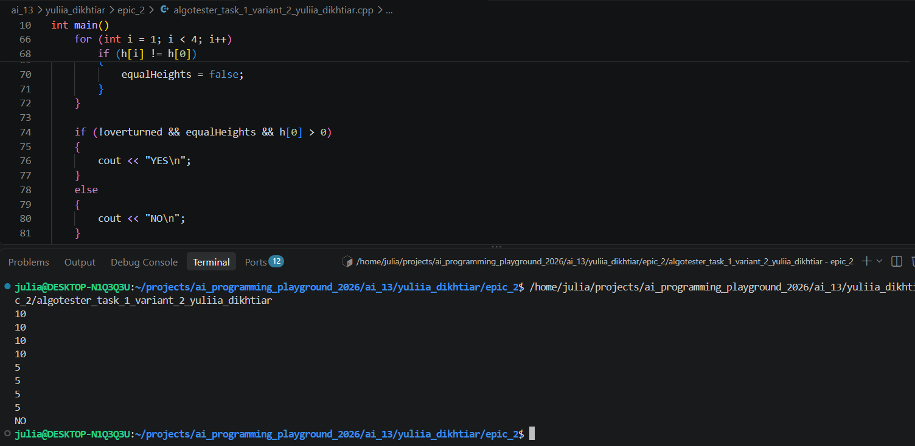
Рис. 34. Виконання програми Lab# programming: Algotester Lab 1 Task 1. Випадок, коли стіл перевернувся

Рис. 35. Підтвердження зарахованого коду з Algotester
Час затрачений на виконання завдання: 20 хв.

Завдання №6 Experimental Exercises Activities - Binary Calculations

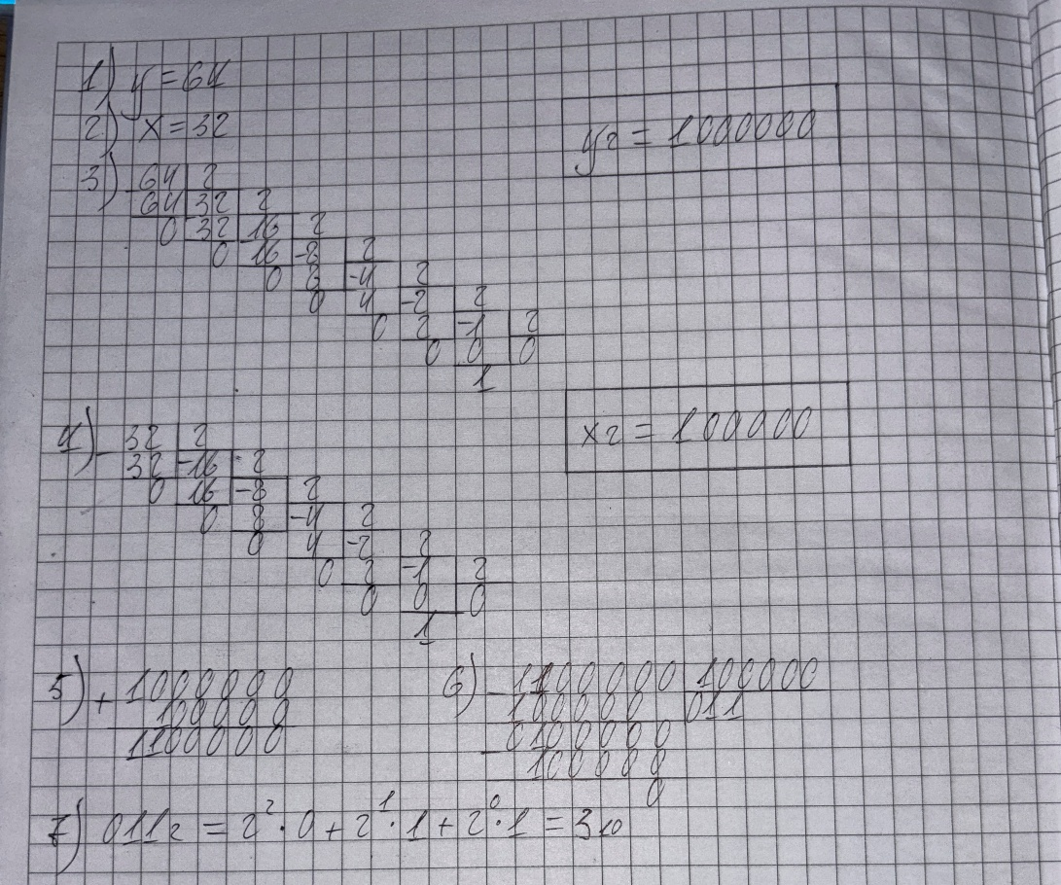
Рис. 36. Обчислення в двійковій системі числення
Час затрачений на виконання завдання: 10 хв.
Завдання №7 Practice# programming: Class Practice Task

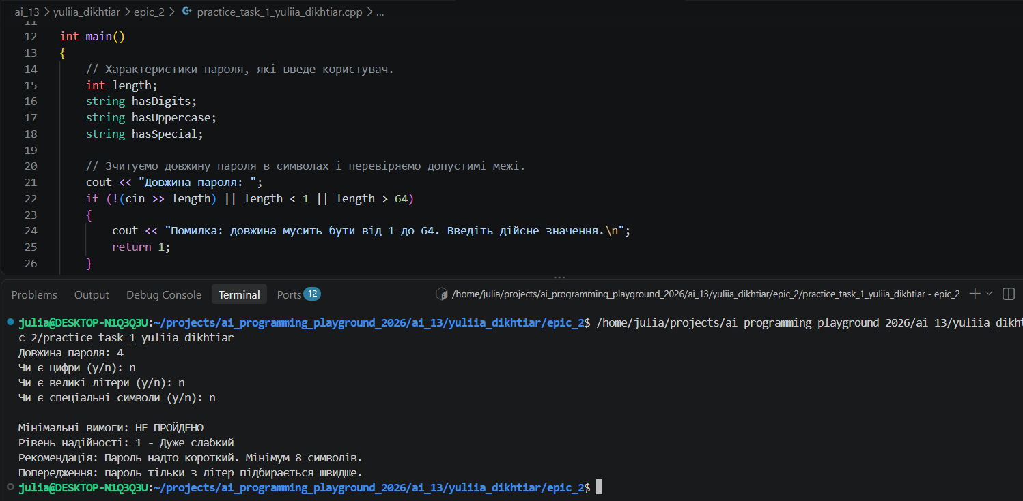
Рис. 37. Виконання програми Class Practice Task: тест-кейс #1
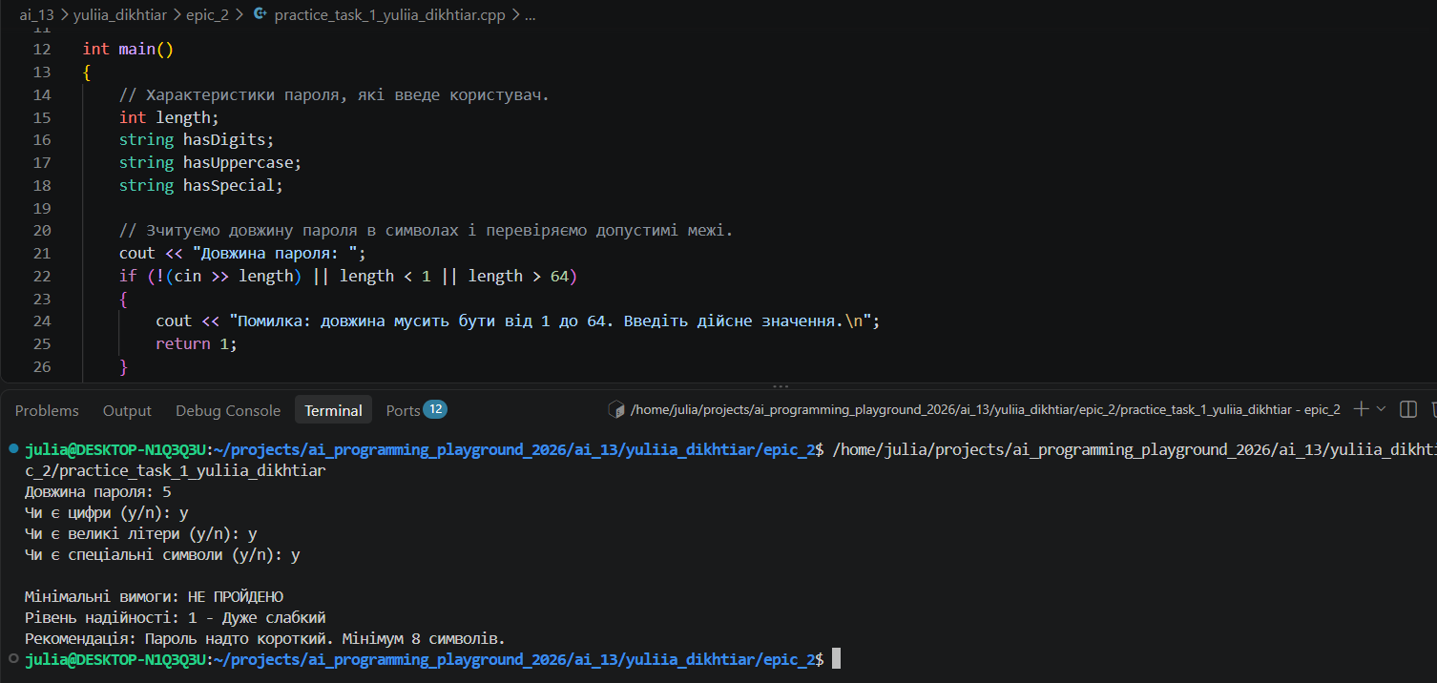
Рис. 38. Виконання програми Class Practice Task: тест-кейс #2
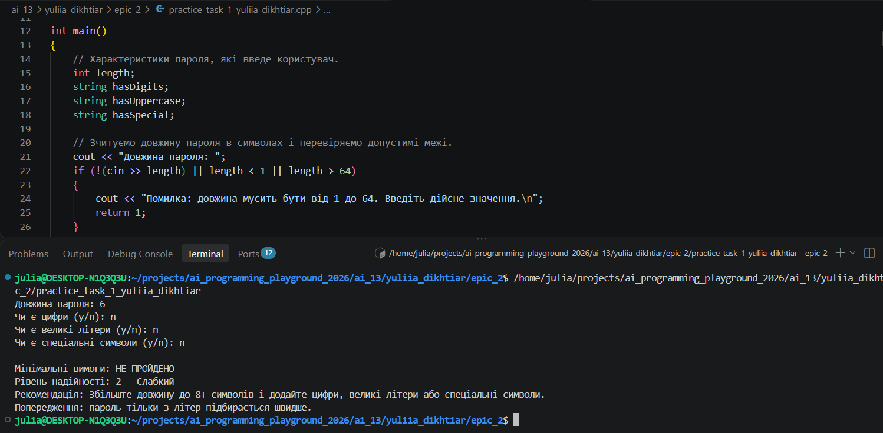
Рис. 39. Виконання програми Class Practice Task: тест-кейс #3
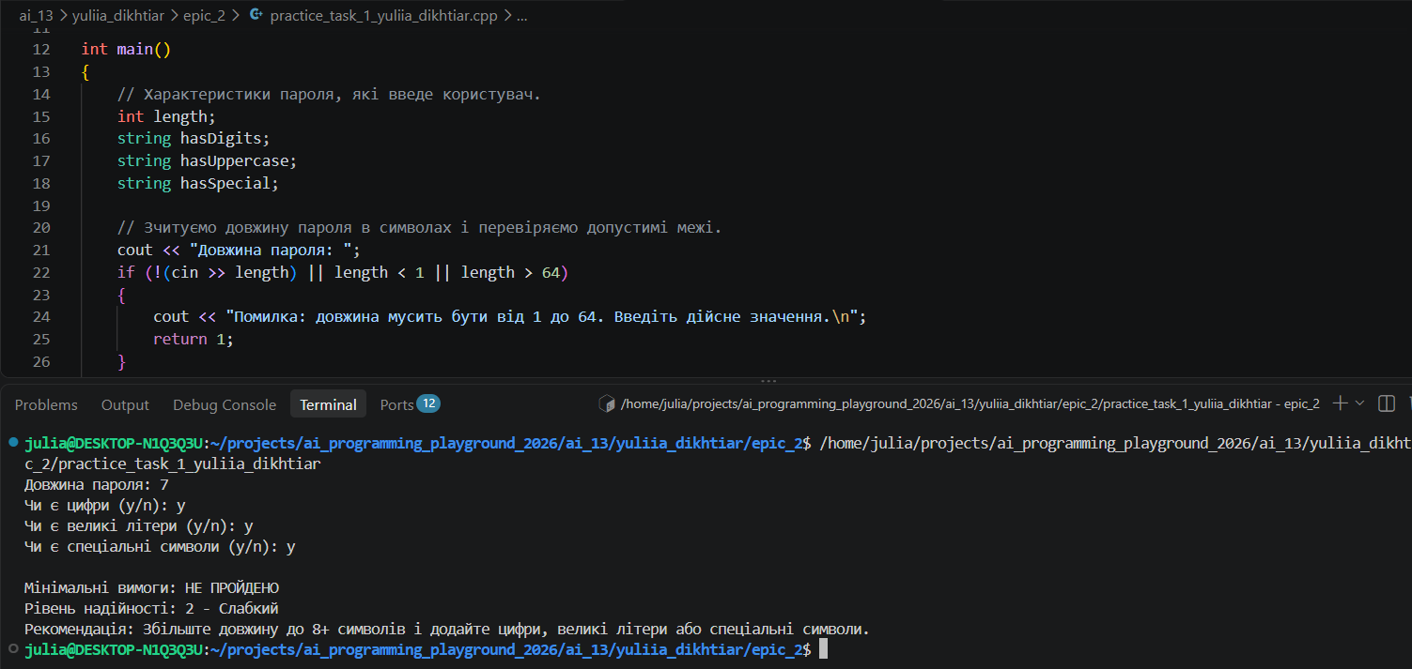
Рис. 40. Виконання програми Class Practice Task: тест-кейс #4
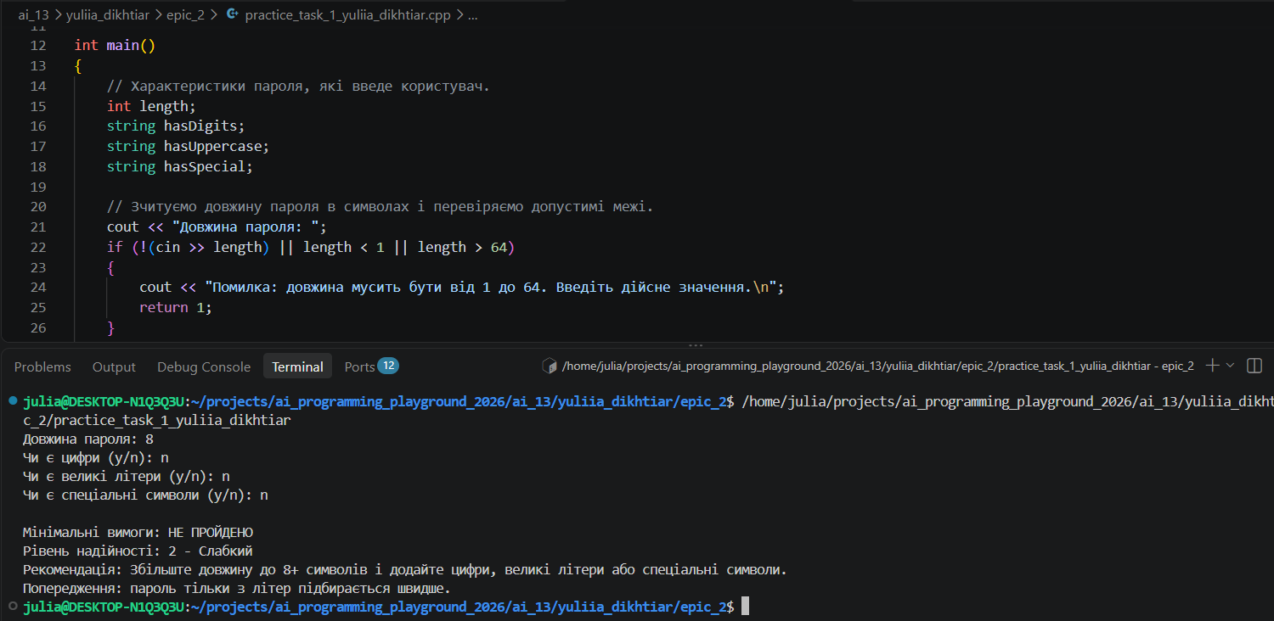
Рис. 41. Виконання програми Class Practice Task: тест-кейс #5
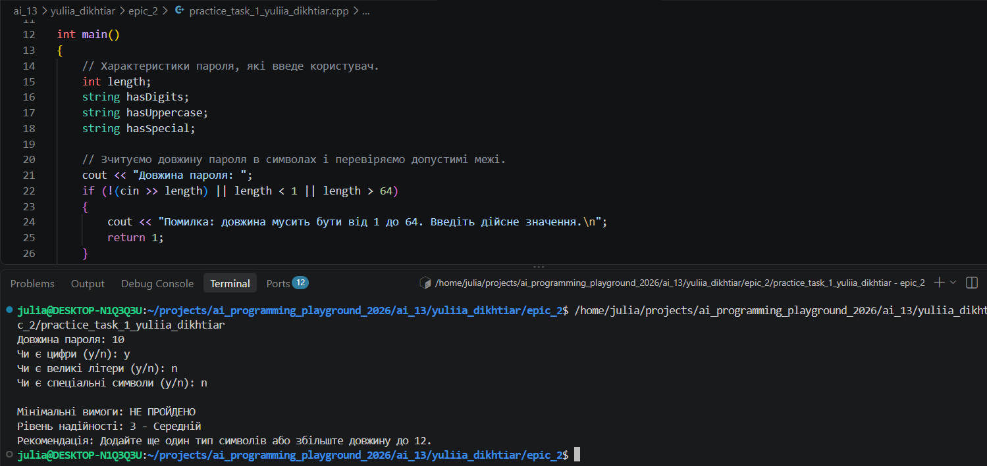
Рис. 42. Виконання програми Class Practice Task: тест-кейс #6
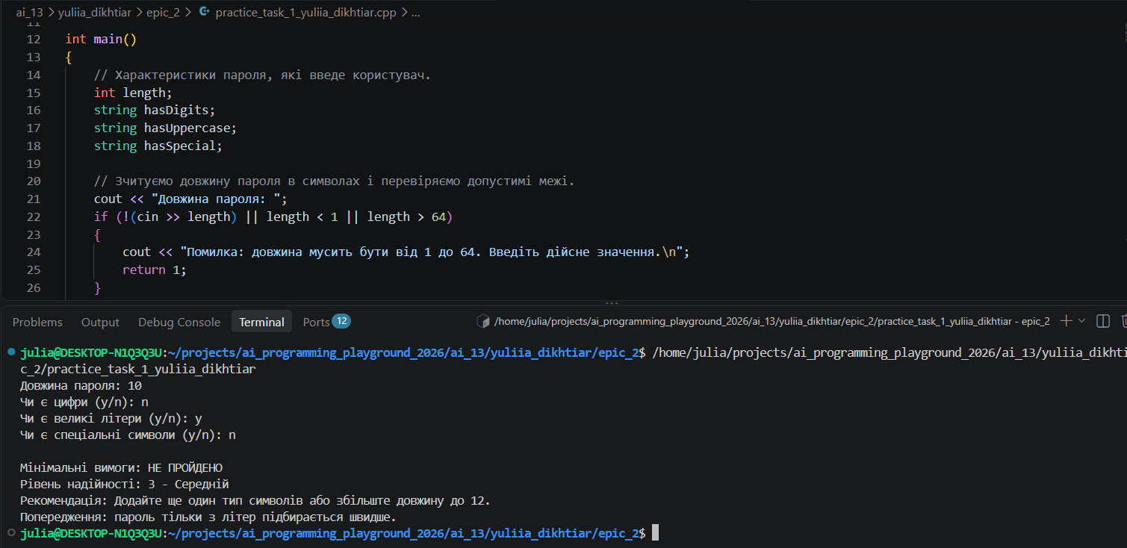
Рис. 43. Виконання програми Class Practice Task: тест-кейс #7
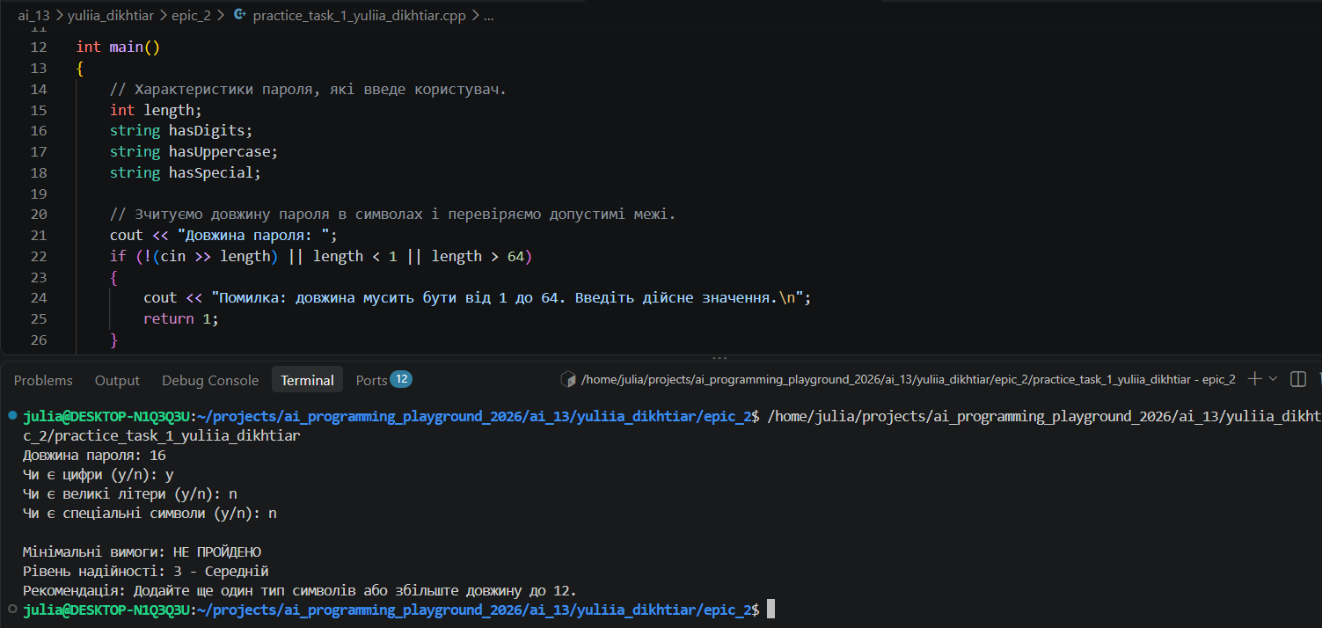
Рис. 44. Виконання програми Class Practice Task: тест-кейс #8
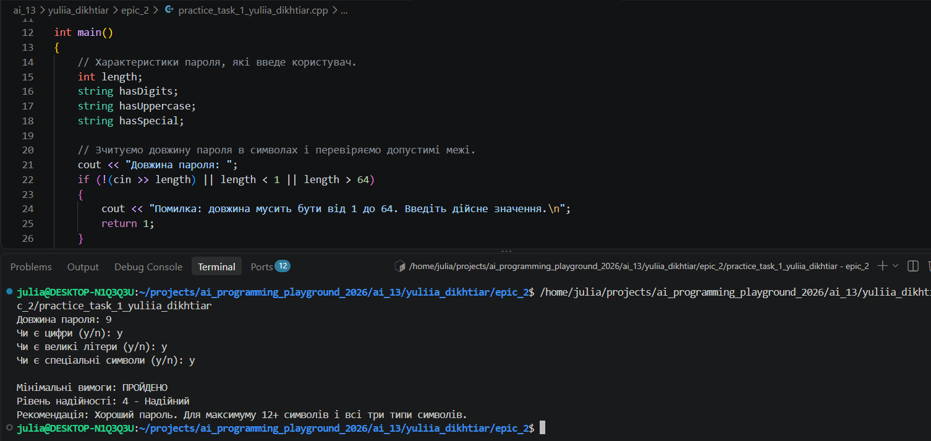
Рис. 45. Виконання програми Class Practice Task: тест-кейс #9
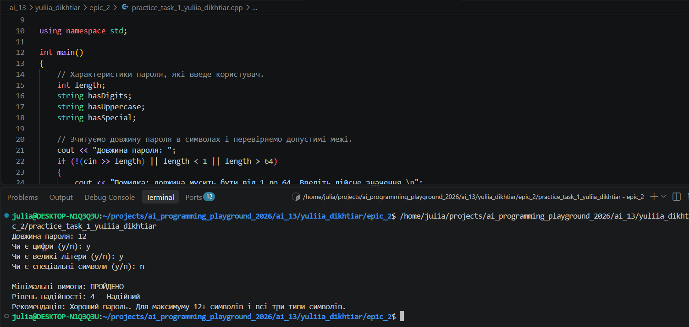
Рис. 46. Виконання програми Class Practice Task: тест-кейс #10
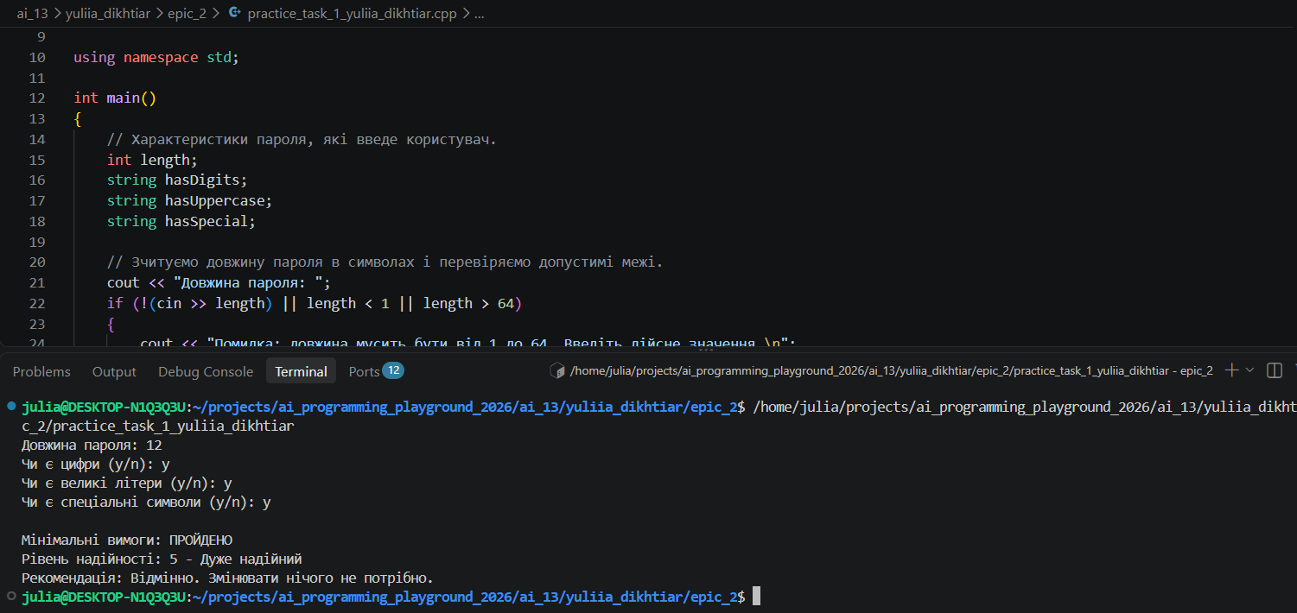
Рис. 47. Виконання програми Class Practice Task: тест-кейс #11
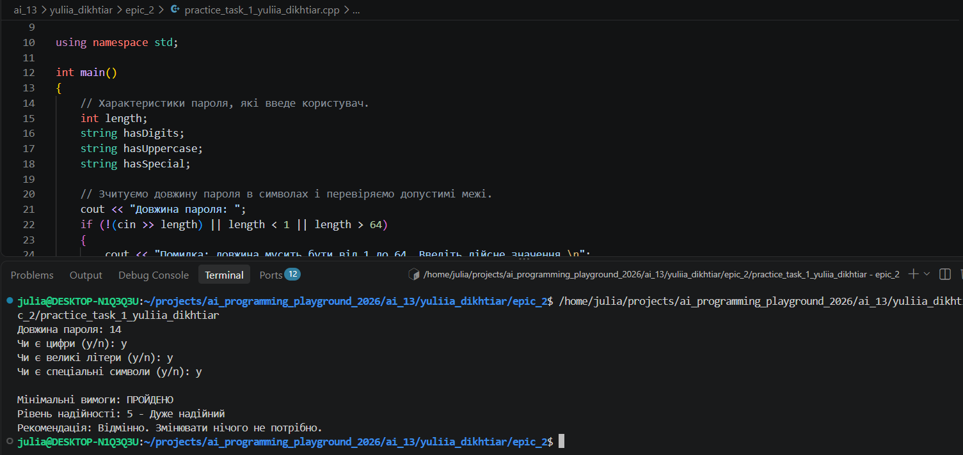
Рис. 48. Виконання програми Class Practice Task: тест-кейс #12
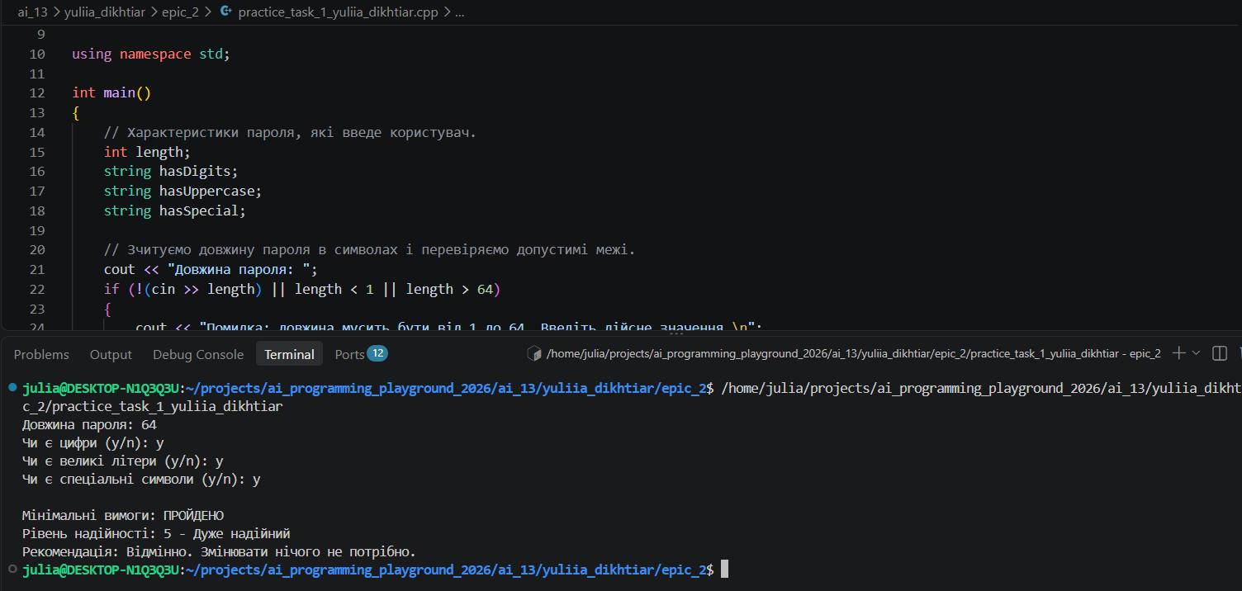
Рис. 49. Виконання програми Class Practice Task: тест-кейс #13
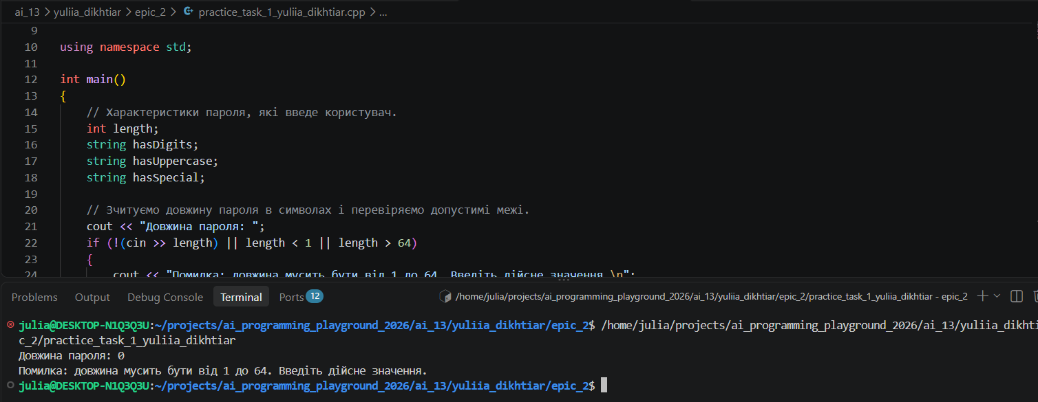
Рис. 50. Виконання програми Class Practice Task: тест-кейс #14
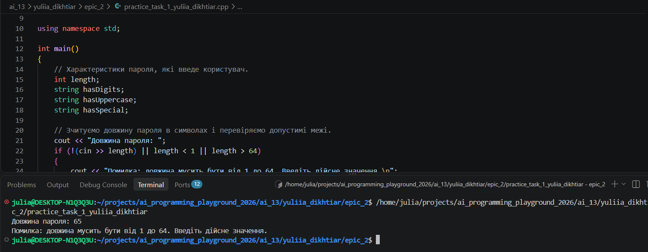
Рис. 51. Виконання програми Class Practice Task: тест-кейс #15
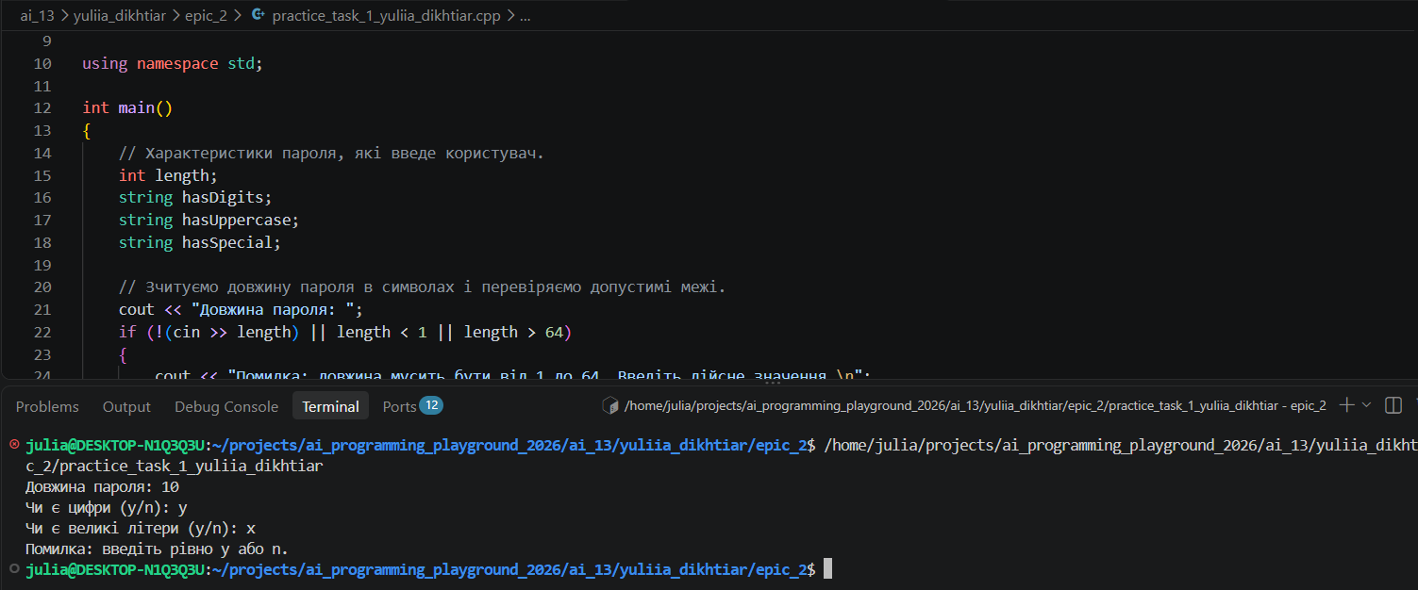
Рис. 52. Виконання програми Class Practice Task: тест-кейс #16
Час затрачений на виконання завдання: 2,5 год.
Завдання №8 Practice# programming: Self Practice Task 1
- Задача з Алготестера №1 — «А ти вже помив руки?»

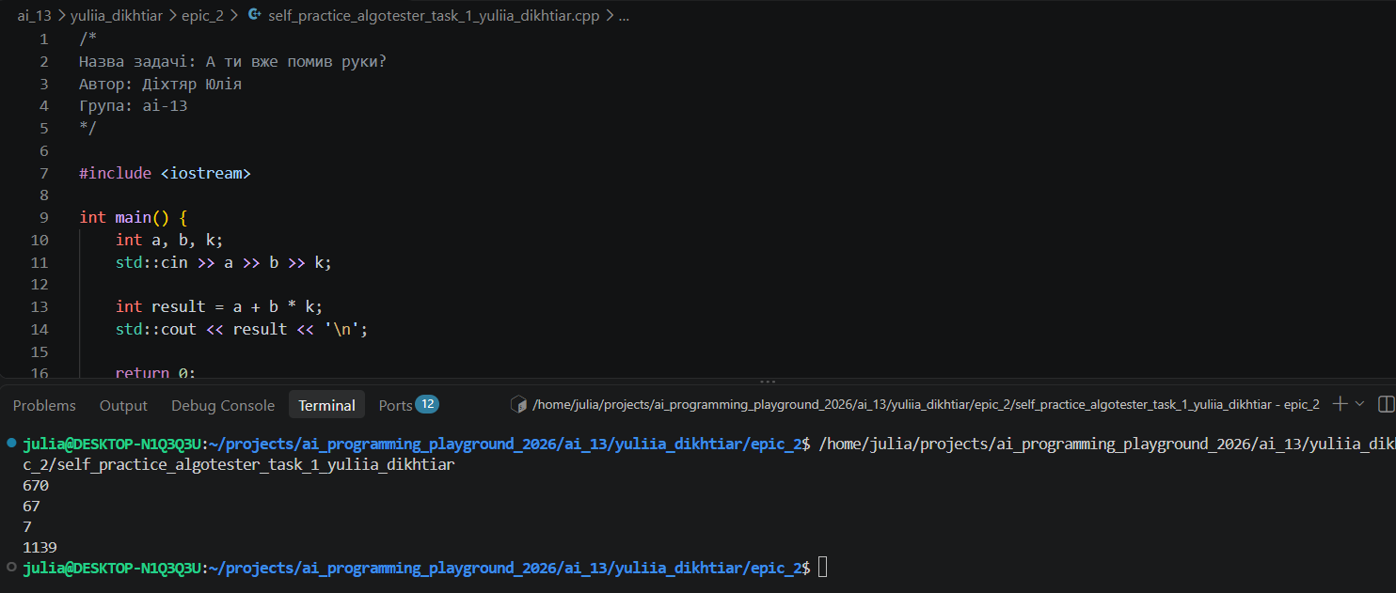
Рис. 53. Виконання програми «А ти вже помив руки?»

Рис. 54. Підтвердження зарахованого коду з Algotester
Час затрачений на виконання завдання: 10 хв.
Завдання №9 Practice# programming: Self Practice Task 2
- Задача з Алготестера №2 — «Задача про задачі»

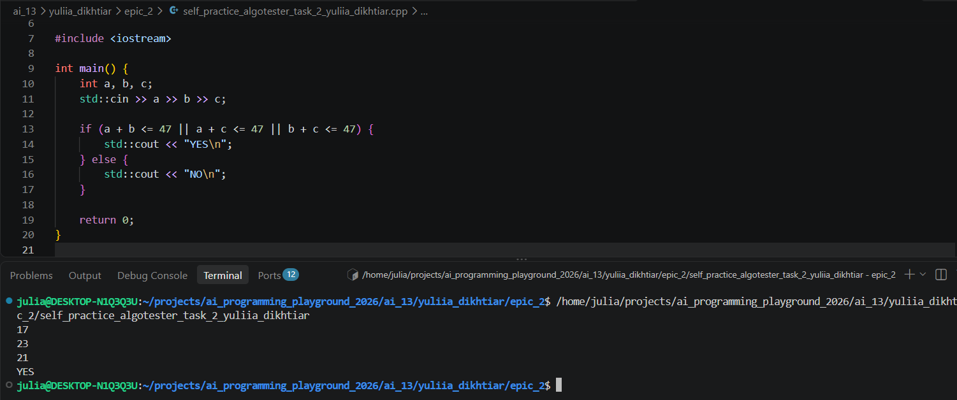
Рис. 55. Виконання програми «Задача про задачі», випадок «YES»
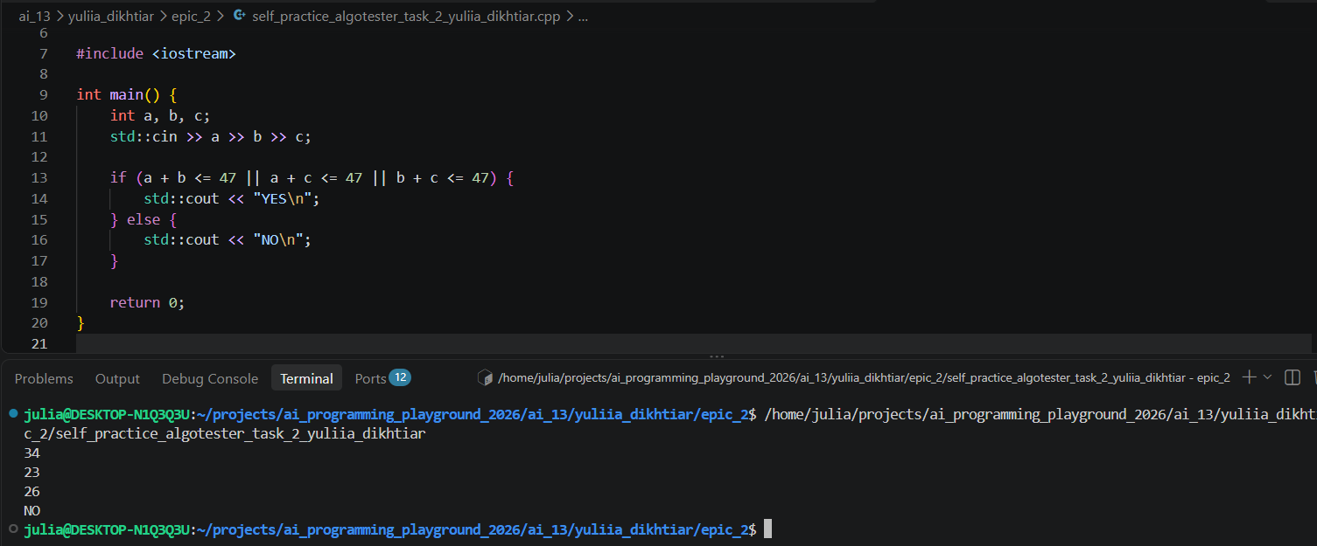
Рис. 56. Виконання програми «Задача про задачі», випадок «NO»

Рис. 57. Підтвердження зарахованого коду з Algotester
Час затрачений на виконання завдання: 10 хв.
Завдання №10 Practice# programming: Self Practice Task 3
- Задача з Алготестера №3 — «Нечесний розподіл»

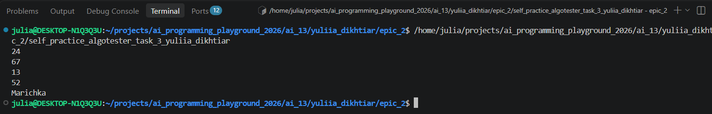
Рис. 58. Виконання програми «Нечесний розподіл», випадок #1
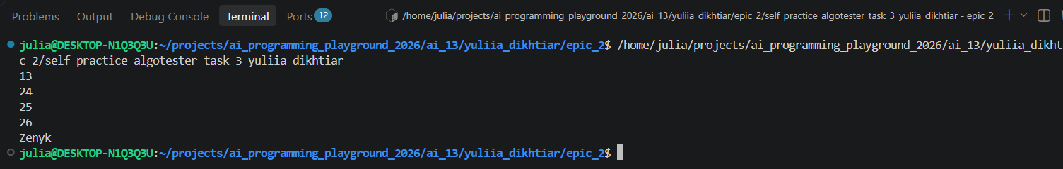
Рис. 59. Виконання програми «Нечесний розподіл», випадок #2
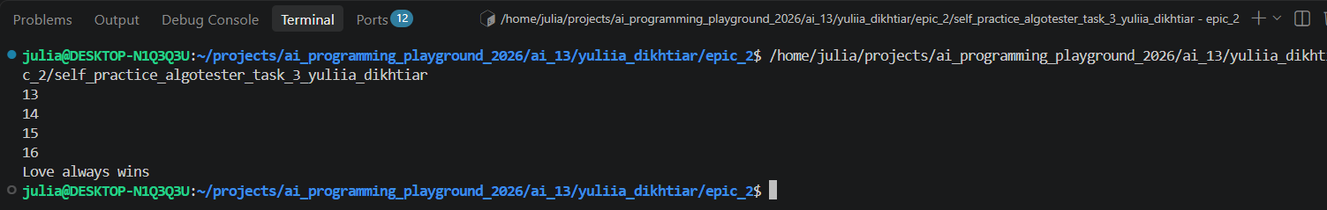
Рис. 60. Виконання програми «Нечесний розподіл», випадок #3

Рис. 61. Підтвердження зарахованого коду з Algotester

Час затрачений на виконання завдання: 20 хв.

6. Кооперація з командою:
- Перша зустріч 27.09. Обговорили завдання епіка, поділилися поточним прогресом і додали таски на дошку Trello.

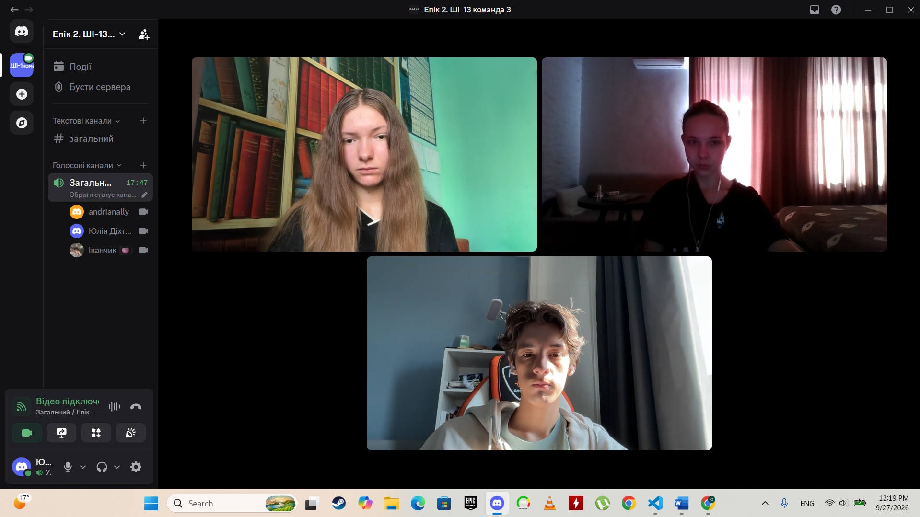
Рис. 62. Скрін першої зустрічі в Discord

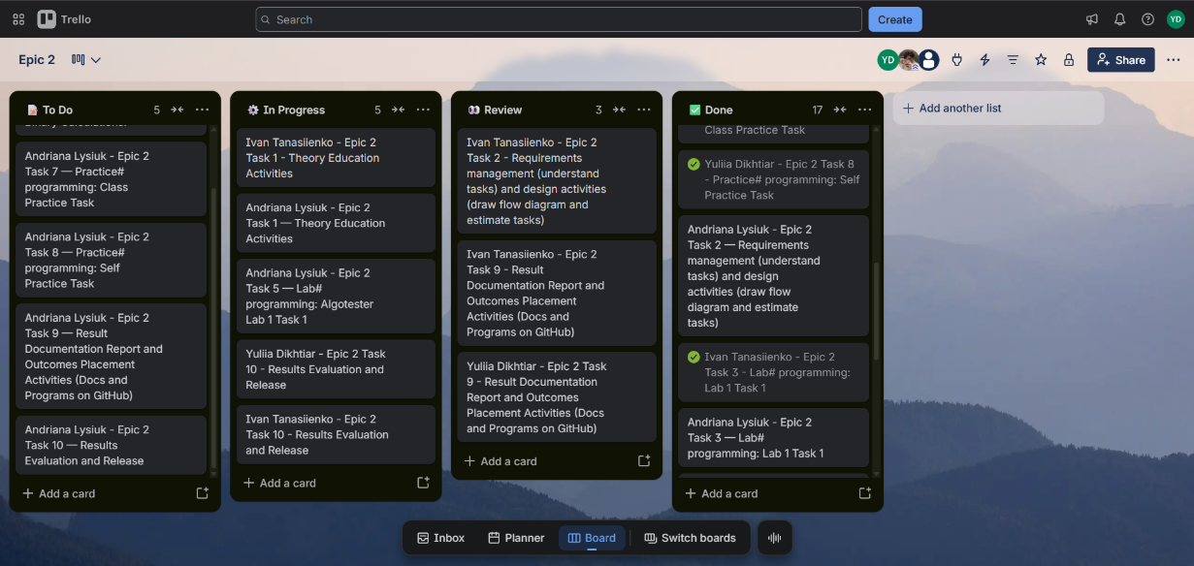
Рис. 63. Скрін командної дошки в Trello

- Друга зустріч 28.09. Завершуємо виконання завдань епіка, створюємо пул-реквести, переглядаємо роботи одне одного та залишаємо коментарі.

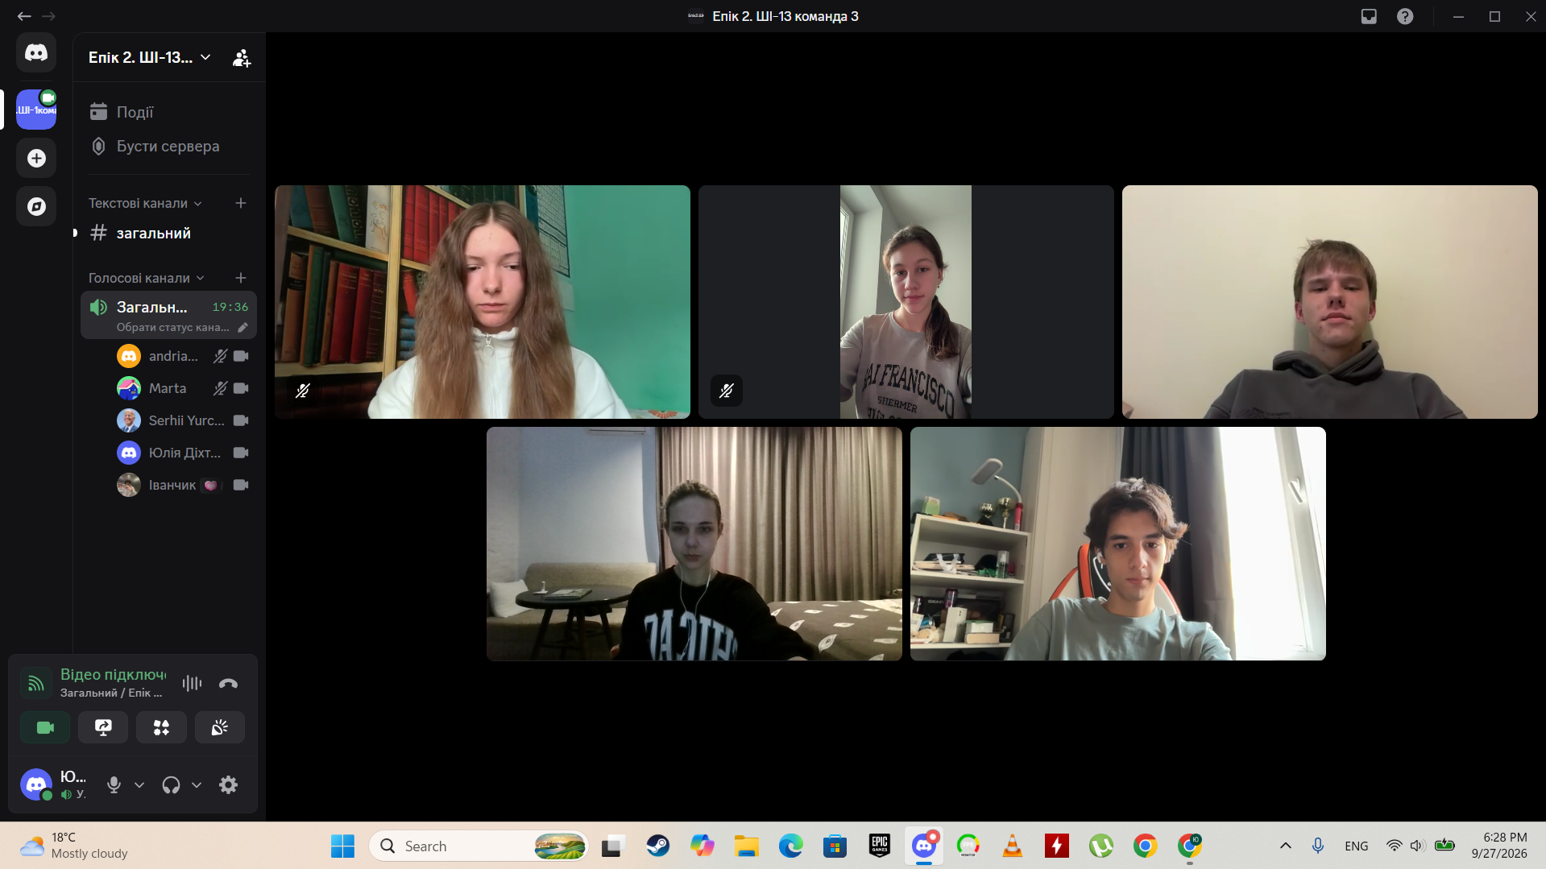
Рис. 64. Скрін другої зустрічі в Discord

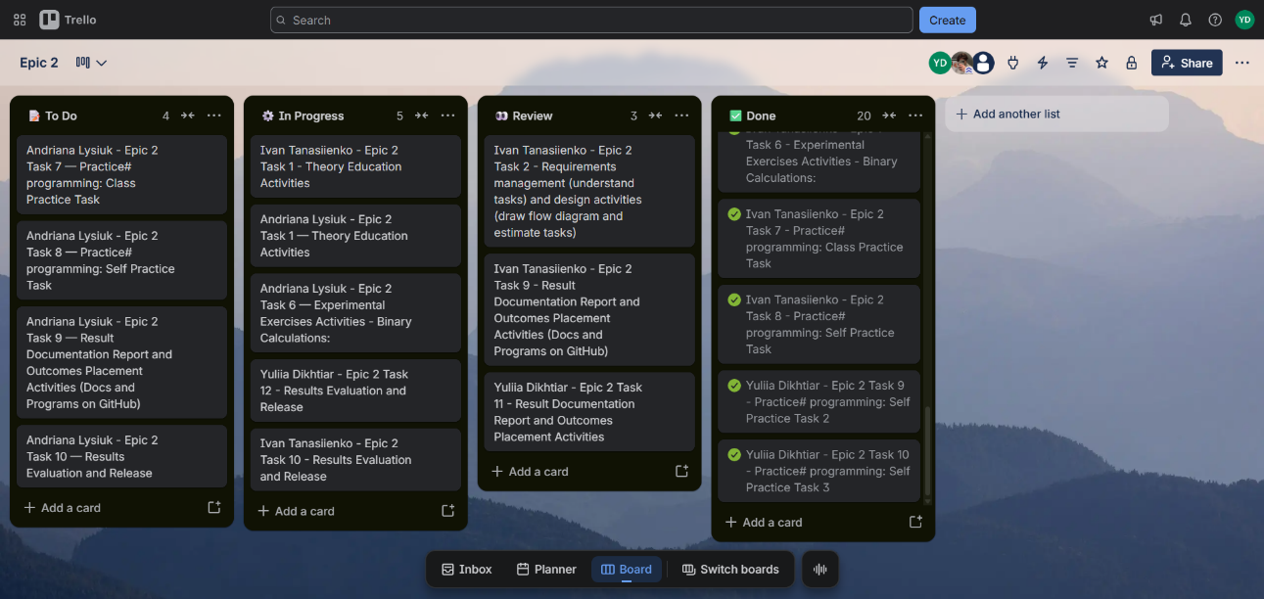
Рис 65. Скрін командної дошки в Trello

- Код рев’ю пулреквестів учасників команди:
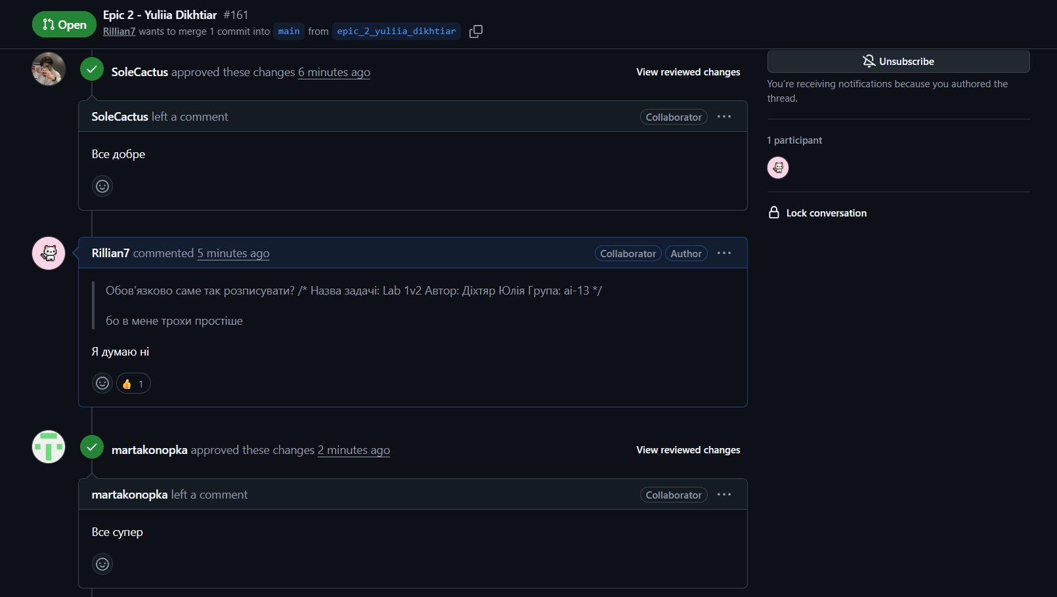
Рис 66. Скрін коментарів в пулреквесті

Висновки:
Упродовж виконання роботи було опрацьовано основи мови C++ та застосовано їх під час розв’язання практичних задач. Було закріплено роботу зі змінними, типами даних, введенням і виведенням, арифметичними та логічними операторами, а також лінійними й розгалуженими алгоритмами.
Здобуті навички:
● Системи числення: Опрацьовано двійкову, вісімкову, десяткову та шістнадцяткову системи числення, перетворення чисел між ними й арифметичні дії у двійковій системі.
● Змінні та типи даних: Навчилася оголошувати змінні й константи, розрізняти основні типи даних C++ та обирати тип відповідно до обмежень задачі.
● Бібліотеки C++: Ознайомилася з підключенням і використанням стандартних бібліотек, зокрема <iostream>, <cmath>, <iomanip> та <algorithm>.
● Введення та виведення: Закріпила використання std::cin і std::cout для зчитування вхідних даних та виведення результату у потрібному форматі.
● Операції та функції: Застосувала арифметичні операції, оператори порівняння, логічні оператори та стандартні функції C++. Ознайомилася з побітовими операціями й математичними функціями.
● Лінійні алгоритми: Реалізувала обчислення результату за формулою на основі введених даних.
● Розгалужені алгоритми: Використала if, else if та else для перевірки умов і вибору результату залежно від вхідних даних.
● Коментарі у коді: Закріпила використання коментарів для опису призначення програми та її основних дій.
● Практичні задачі: Розробила програми мовою C++ для розв’язання задач із використанням арифметичних і логічних операцій, функцій, лінійних та розгалужених алгоритмів. Перевірила правильність їхньої роботи на прикладах вхідних даних.

